# ANALISIS DAN PERANCANGAN SISTEM

## Analisis Sistem

Analisis sistem bertujuan untuk mengidentifikasi permasalahan-permasalahan yang terdapat pada sistem serta menentukan kebutuhan-kebutuhan dari sistem yang dibangun. Analisis tersebut meliputi analisis masalah, analisis sistem yang berjalan, analisis kebutuhan non fungsional dan analisis fungsional.

### Analisis Masalah

Analisis masalah adalah tahapan mengumpulkan dan menentukan masalah yang merupakan ide dari pembangunan perangkat lunak. Analisis masalah yang ada yaitu :

* + - * 1. Guru mengalami kesulitan dalam pengawasan terhadap siswa, karena pada SLB kelompok C siswanya cenderung hyperaktif .
      1. Orangtua mengalami kesulitan dalam pengawasan terhadap anak karena orangtua memiliki pekerjaan lain.

### Analisis Sistem Yang Sedang Berjalan

Analisis sistem yang sedang berjalan dilakukan dengan metode wawancara terhadap wakil kepala sekolah bagian hubungan masyarakat dan terhadap orangtua siswa untuk mendapatkan gambaran tentang sistem yang sedang berjalan saat ini. Berikut ini adalah prosedur pencarian lokasi anak.

Prosedur pencarian lokasi anak yaitu :

* + - * 1. Orangtua atau guru mendapatkan informasi ada anak kabur(hilang).
        2. Orangtua atau guru membawa dokumen berupa foto siswa yang hilang.
        3. Orangtua atau guru menanyakan kepada masyarakat sekitar dengan menyertakan foto dari siswa.
        4. Jika masyarakat ada yang melihat, orangtua atau guru langsung menuju ke tempat yang ditunjukan.
        5. Jika tidak ada masyarakat yang melihat, orangtua atau guru melakukan penelusuran ke tempat terdekat dan bertanya kembali terhadap masyarakat sekitar.
        6. Orangtua atau guru menuju lokasi anak.
        7. Anak ditemukan.

Prosedur pencarian lokasi anak dapat dilihat pada gambar 3.1.

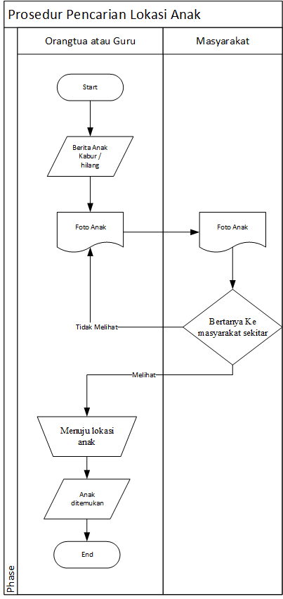

**Gambar 3.1 Prosedur Pencarian Lokasi Anak**

Berikut ini adalah prosedur laporan kepada kepala sekolah.

Guru mendapatkan informasi ada anak/siswa yang hilang(kabur)

Guru membawa dokumen berupa foto anak/siswa yang hilang(kabur)

Guru memberitahukan kepada bagian kesiswaan bahwa ada anak/siswa yang kabur dengan membawa foto siswa yang kabur.

Bagian kesiswaan membuat laporan anak/siswa yang kabur(hilang).

Bagian kesiswaan membawa laporan anak/siswa yang hilang.

Bagian kesiswaan memberikan laporan anak/siswa yang hilang kepada kepala sekolah.

Kepala Sekolah mengarsipkan laporan anak/siswa yang kabur (A1).

Prosedur laporan kepada kepala sekolah dapat dilihat pada gambar 3.2.

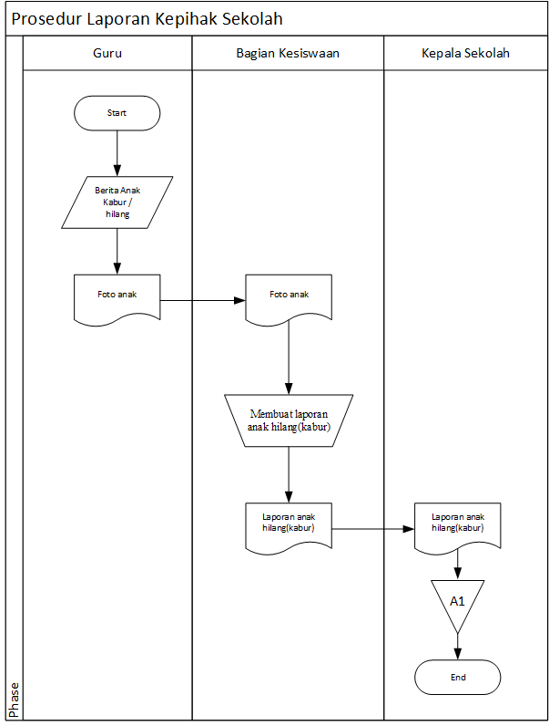

**Gambar 3.2 Prosedur Laporan Kepihak Sekolah**

Keterangan :

A1 : Arsip dokumen laporan anak/siswa yang kabur (hilang)

Berikut ini adalah prosedur laporan ke orangtua siswa :

* + - * 1. Guru mendapatkan informasi ada anak kabur(hilang).
        2. Guru membawa dokumen berupa foto siswa yang hilang.
        3. Guru menanyakan kepada masyarakat sekitar dengan menyertakan foto dari siswa.
        4. Jika masyarakat ada yang melihat, guru langsung menuju ke tempat yang ditunjukan.
        5. Jika tidak ada masyarakat yang melihat, guru melakukan penelusuran ke tempat terdekat dan bertanya kembali terhadap masyarakat sekitar.
        6. Guru menuju lokasi anak.
        7. Anak ditemukan.
        8. Guru memberitahukan kronologi anak hilang kepada orangtua.
        9. Orangtua mengetahui informasi kronologi anak hilang.

Prosedur laporan kepada kepala sekolah dapat dilihat pada gambar 3.3.

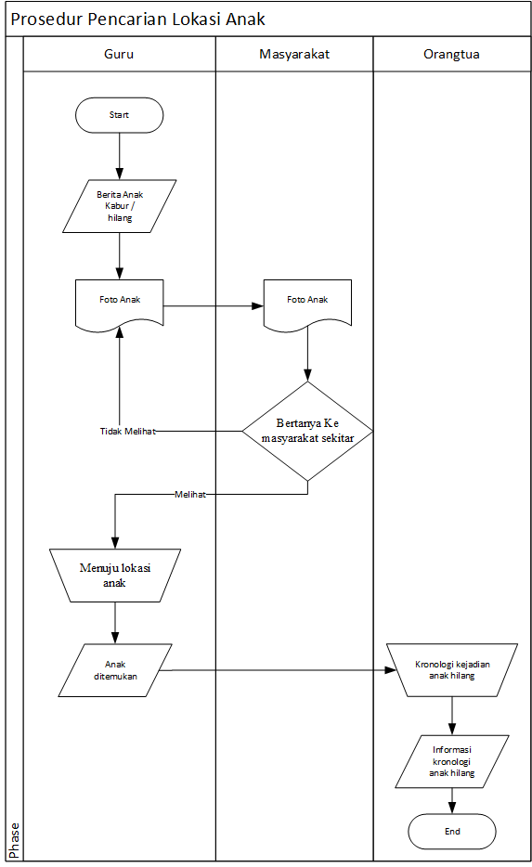

**Gambar 3.3 Prosedur Laporan Kepihak Orangtua**

### Analisis Denah Sekolah

Analisis denah sekolah membahas mengenai denah dari SLB C Sukapura Kiaracondong Bandung. Berikut ini adalah denah SLB C Kiaracondong Bandung dapat dilihat pada gambar 3.4.

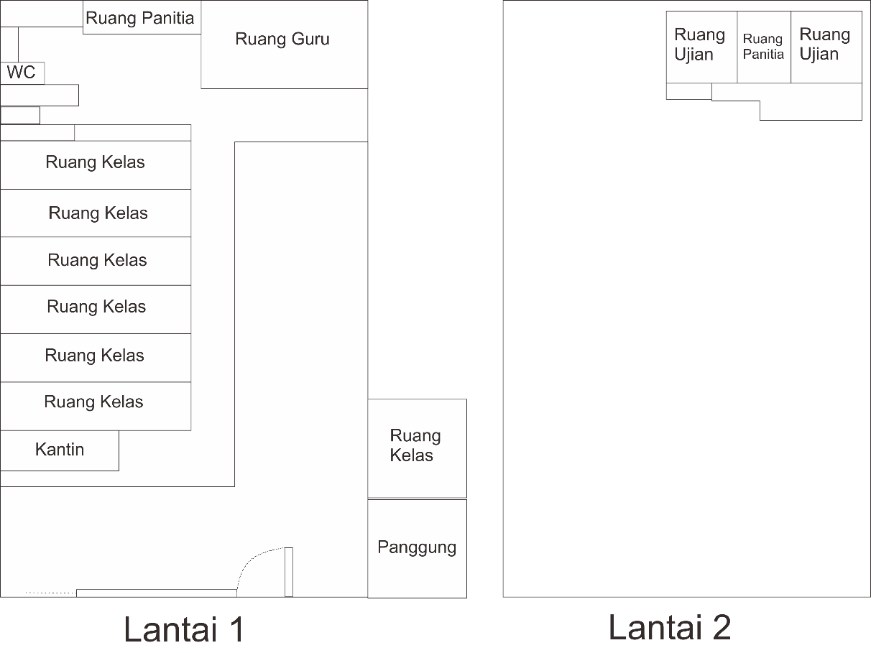

**Gambar 3.4 Denah SLB C Sukapura Kiaracondong**

### Analisis Kordinat Sekolah

Analisis kordinat sekolah dibuat untuk menentukan polygon yang akan dibuat. Berikut ini adalah gambar kordinat sekolah SLB C Sukapura Kiaracondong Kota Bandung dapat dilihat pada gambar 3.5.

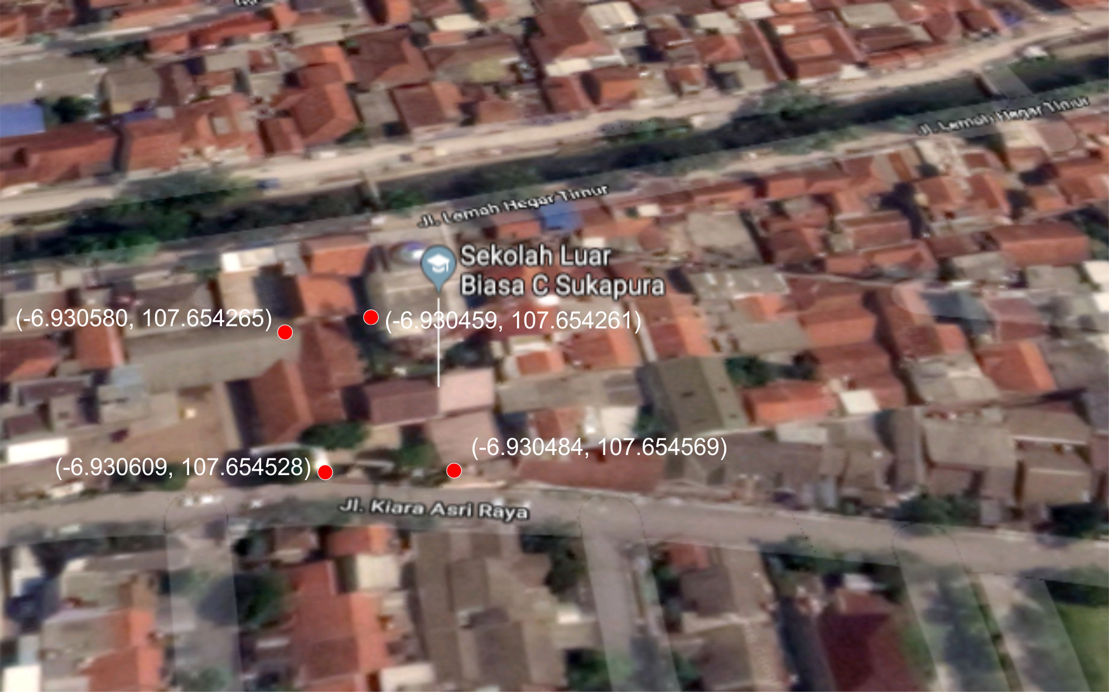

**Gambar 3.5 Kordinat Sekolah**

Kordinat pada gambar 3.5 menunjukan kordinat sekolah berikut penjelasannya :

Batas kanan atas sekolah ditunjukan dengan kordinat (-6,930459, 107.654261).

Batas kanan bawah sekolah ditunjukan dengan kordinat (-6.930484, 107.654659).

Batas kiri atas sekolah ditunjukan dengan kordinat (-6.930580, 107.654265).

Batas kiri bawah sekolah ditunjukan dengan kordinat (-6,930609, 107.654528).

### Alur Kerja Sistem

Sistem yang akan dibangun bertujuan untuk memudahkan pihak sekolah dan orang tua dalam memantau siswa di SLB C Sukapura. Adapun cara kerja sistem yang akan dibangun adalah sebagai berikut pada gambar 3.6.

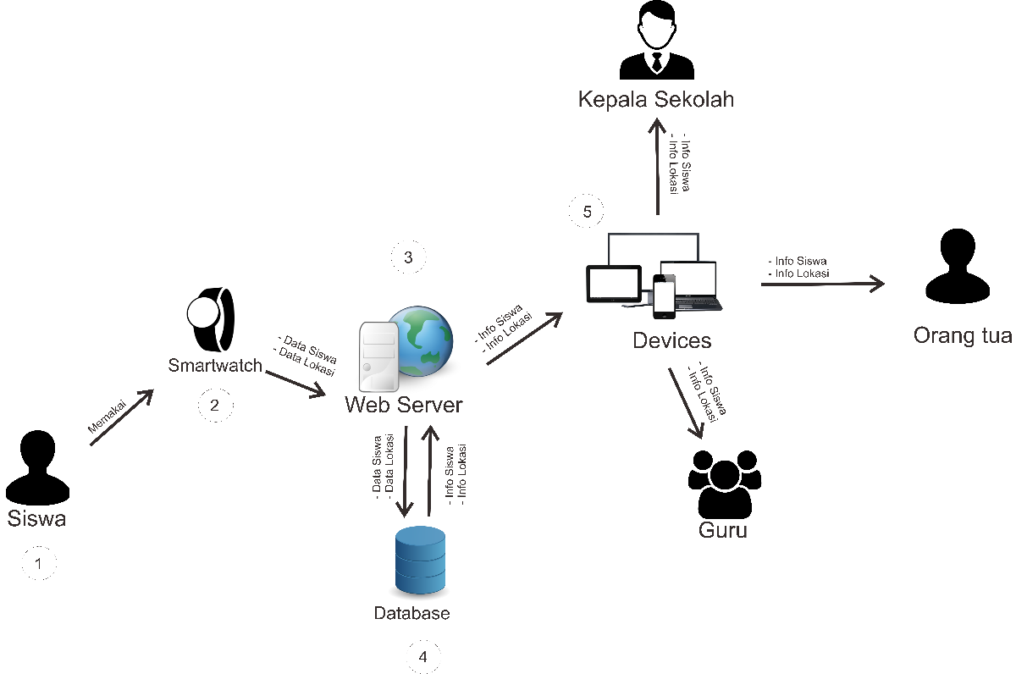

**Gambar 3.6 Gambaran Sistem**

Berikut adalah penjelasan dari gambar 3.6 sebagai berikut:

1. Siswa memakai smartwatch berbasis android yang sudah terinstal aplikasi yang dibuat untuk pemantauan.
2. Smartwatch mengirimkan data siswa dan data lokasi siswa kepada web server melalui jaringan internet dan gps.
3. Web server menyimpan data siswa dan lokasi siswa kedalam database yang telah dibuat.
4. Database mengirimkan data siswa dan data lokasi siswa ke web server yang terhubung dengan internet.
5. Orangtua, guru dan kepala sekolah mengakses web dengan berbagai perangkat yang terkoneksi dengan internet dan mendapatkan info dan lokasi siswa dari web.

### Arsitektur Sistem

Analisis arsitektur sistem bertujuan untuk mengidentifikasi arsitektur yang akan dibangun berdasarkan dua subsistem web dan mobile.

* + - * 1. Arsitektur Sistem Pada *Platform* Web

*Platform* web adalah salah satu subsistem yang dipilih untuk pembangunan dari perangkat lunak ini. Pengguna perangkat lunak *platform* ini yaitu administrator. Administrator bertugas untuk mengolah data. Berikut adalah Gambar Arsitektur Perangkat Lunak pada *Platform* Web dapat dilihat pada gambar 3.6. Gambar ini menggambarkan secara keseluruhan arsitektur sistem pada *platform* web.

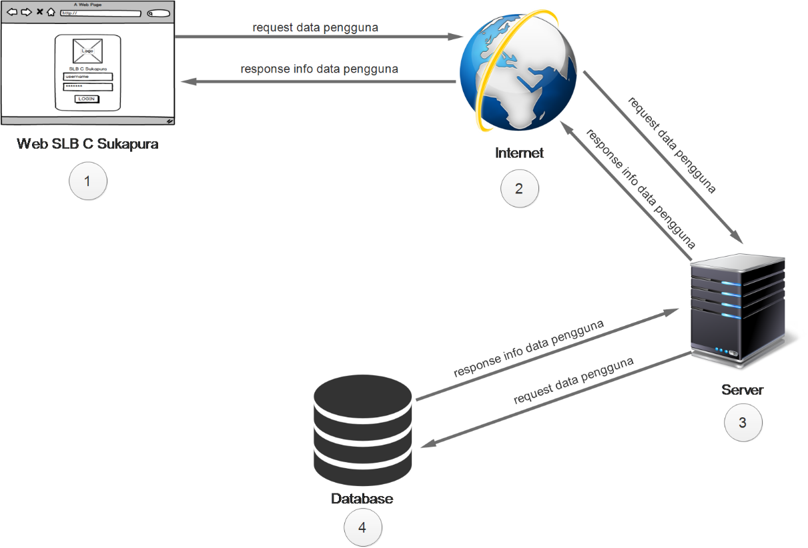

**Gambar 3.7 Arsitektur Perangkat Lunak pada Platform Web**

Berikut adalah deskripsi dari Gambar 3.7 Arsitektur Perangkat Lunak pada *Platform* Web :

1. Sub sistem web melakukan request permintaan data pengguna ke server melalui jaringan internet
2. Server menerima request permintaan data pengguna.
3. Server mengambil data pengguna sesuai permintaan dari database.
4. Server mengirimkan data pengguna yang diminta melalui jaringan internet ke perangkat pengguna.
   * + - 1. Arsitektur Sistem Pada *Platform* Mobile

*Platform* mobile adalah salah satu subsistem yang dipilih untuk pembangunan dari perangkat lunak ini. Arsitektur perangkat lunak pada *platform* mobile mengambarkan bagaimana perangkat lunak saling berinteraksi seperti diilustrasikan pada Gambar 3.7 Arsitektur Perangkat Lunak pada *Platform* Mobile. Gambar tersebut menggambarkan keseluruhan arsitektur sistem pada *platform* mobile.

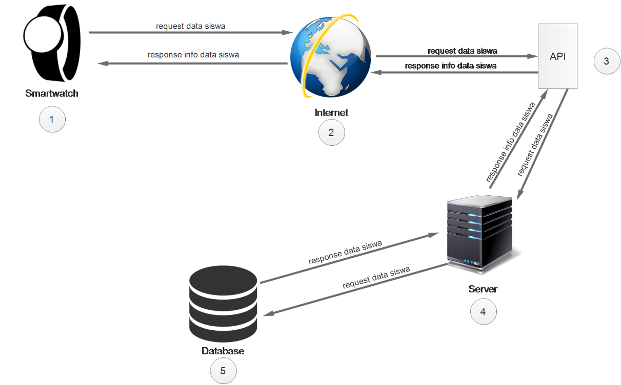

**Gambar 3.8 Arsitektur Perangkat Lunak pada Platform Mobile**

Berikut adalah deskripsi dari Gambar 3.8 Arsitektur Perangkat Lunak pada *Platform* Mobile:

1. Perangkat mobile siswa melakukan request data siswa ke server melalui API
2. Server menerima request data siswa dari server dan menentukan jenis request yang diminta
3. Jika server menerima permintaan lokasi maka permintaan data akan diteruskan ke server google place.
4. Jika server menerima permintaan data maka server akan mengambil data yang ada di database
5. Setelah server menerima data siswa yang diminta data tersebut akan dikembalikan dalam bentuk JSON untuk diproses perangkat mobile pengguna.

### Analisis Kebutuhan Non Fungsional

Analisis kebutuhan non fungsional dilakukan untuk mengetahui spesifikasi kebutuhan sistem. Spesifikasi kebutuhan sistem meliputi analisis perangkat keras, analisis perangkat lunak dan analisis pengguna.

#### Analisis Kebutuhan Perangkat Keras

Untuk dapat menjalankan aplikasi ini dibutuhkan sebuah perangkat keras. Perangkat keras yang dibutuhkan berdasarkan kebutuhan minimal adalah sebagai berikut.

* + - * 1. Analisis Spesifikasi Kebutuhan Perangkat Keras Pada *Platform* Mobile

Adapun analisis spesifikasi kebutuhan perangkat keras pada paltform mobile dapat dilihat pada tabel 3.1 :

**Tabel 3.1 Spesifikasi Kebutuhan Perangkat Keras Mobile**

|  |  |  |
| --- | --- | --- |
| No | Jenis Perangkat Keras | Spesifikasi |
| 1. | Memori | 4GB |
| 2. | RAM | 512MB |
| 3. | Processor | Mediatek MT6572 |

* + - * 1. Analisis Spesifikasi Kebutuhan Perangkat Keras Pada *Platform* Web

Adapun analisis spesifikasi kebutuhan perangkat keras pada arsitektur jaringan client-server. Server yang dibutuhkan untuk sistem yang akan dibangun adalah sebagai berikut pada tabel 3.2.

**Tabel 3.2 Spesifikasi Kebutuhan Perangkat Keras Server**

|  |  |  |
| --- | --- | --- |
| No | Jenis Perangkat Keras | Spesifikasi |
| 1. | Processor | Intel Xeon 1.80GHz |
| 2. | RAM | 4GB |
| 3. | Hardisk | 4GB |

*Client* yang dibutuhkan untuk sistem yang akan dibangun adalah sebagai berikut pada tabel 3.3.

**Tabel 3.3 Spesifikasi Kebutuhan Perangkat Keras Client**

|  |  |  |
| --- | --- | --- |
| No | Jenis Perangkat Keras | Spesifikasi |
| 1. | *Processor* | Intel Dual Core 1.80GHz |
| 2. | RAM | 2GB |
| 3. | *Hardisk* | 4GB |
| 4. | Monitor | 14inch |

#### Analisis Kebutuhan Perangkat Lunak

Adapun analisis spesifikasi kebutuhan perangkat lunak yang dibutuhkan untuk *Server* sistem yang akan dibangun adalah sebagai berikut :

**Tabel 3.4 Spesifikasi Kebutuhan Perangkat Lunak Server**

|  |  |  |
| --- | --- | --- |
| No | Jenis Perangkat Lunak | Spesifikasi |
| 1. | Sistem Operasi | CloudLinux OS |
| 2. | MYSQL | MYSQL Server |

Adapun analisis spesifikasi kebutuhan perangkat lunak yang dibutuhkan untuk *client* sistem yang akan dibangun ada 2 yaitu spesifikasi kebutuhan perangkat lunak *client* platfrom web dan spesifikasi kebutuhan perangkat lunak Client platfrom Mobile.

Berikut ini Spesifikasi kebutuhan perangkat lunak Client platfrom web dapat dilihat pada tabel 3.5.

**Tabel 3.5 Spesifikasi Kebutuhan Perangkat Lunak Client (web)**

|  |  |  |
| --- | --- | --- |
| No | Jenis Perangkat Lunak | Spesifikasi |
| 1. | Sistem Operasi | Windows xp, Windows 7, Windows 8, Windows 8.1, Windows 10, Linux, Mac OS |
| 2. | Browser | Chrome, Firefox, Safari, UC Browser |

Berikut ini Spesifikasi kebutuhan perangkat lunak Client platfrom web dapat dilihat pada tabel 3.5.

**Tabel 3.6 Spesifikasi Kebutuhan Perangkat Lunak Client (Mobile)**

|  |  |  |
| --- | --- | --- |
| No | Jenis Perangkat Lunak | Spesifikasi |
| 1. | Sistem Operasi | Minimum 4.4.2 Jelly Beans |

#### Analisis Kebutuhan Pengguna

Adapun analisis kebutuhan pengguna adalah sebagai berikut pada tabel 3.7:

**Tabel 3.7 Analisis Kebutuhan Pengguna**

|  |  |  |  |  |
| --- | --- | --- | --- | --- |
| **No.** | **Pengguna** | **Tanggung Jawab** | **Kemampuan Menggunakan Komputer** | **Pengalaman Menggunakan Komputer** |
| 1. | Bagian Kesiswaan | Mengelola data guru, data siswa, data orang tua, data kelas, dan data jabatan | Sangat Baik | Sangat Baik |
| 2. | Kepala Sekolah | Melakukan pemantauan terhadap anak, melihat laporan | Sangat Baik | Sangat Baik |
| 3. | Orangtua | Melakukan pemantauan terhadap anak | Cukup | Cukup |

Pengguna (*Brainware*) yang tersedia di SLB C Sukapura belum sesuai dengan kebutuhan pengguna yang akan dibangun. Dibutuhkan keterampilan mengenai pengetahuan penggunaan aplikasisehingga diperlukannya sedikit pelatihan untuk menyesuaikan dengan kebutuhan.

### Analisis Data

#### Entity Relational Diagram (ERD)

Entity Relationship Diagram (ERD) adalah sekumpulan cara atau peralatan untuk mendeskripsikan data-data atau objek-objek yang dibuat berdasarkan dan berasal dari dunia nyata yang disebut entitas (entity) serta hubungan (relationship) antar entitas-entitas tersebut dengan menggunakan beberapa notasi. Adapun ERD yang akan dirancang adalah sebagai berikut :

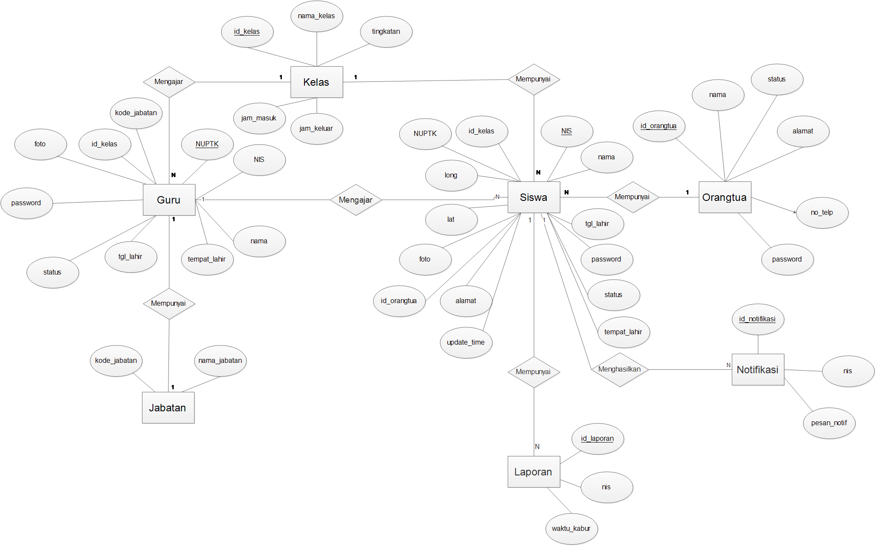

**Gambar 3.9 Entity Relational Diagram (ERD)**

#### Kamus Data *Entity Relational Diagram* (ERD)

Kamus data dari Entity Relationship Diagram sistem pemantauan anak SLB C Sukapura dapat dilihat pada tabel 3.7.

**Tabel 3.8 Kamus Data Entity Relationship Diagram (ERD)**

|  |  |  |
| --- | --- | --- |
| **No** | **Entitas** | **Atribut** |
| 1. | Tb_guru | Nuptk, nip, foto, nama, tempat_lahir, tanggal_lahir, kode_jabatan, password, long, lat, status, id_kelas |
| 2. | Tb_siswa | Nis, nama, alamat, tempat_lahir, tanggal_lahir, password, id_kelas, id_orangtua, foto, long, lat, status,update_time |
| 3. | Tb_orangtua | Id_orangtua, nama, no_telp, foto, alamat, long, lat, password, status |
| 4. | Tb_kelas | id_kelas, kelas, tingkatan, jam_masuk, jam_keluar |
| 5. | Tb_jabatan | Kode_jabatan, nama_jabatan |
| 6. | Tb_laporan | Id_laporan,nis,waktu_kabur |
| 7. | Tb_notifikasi | Id_notifikasi,nis,pesan_notif |

### Analisis Kebutuhan Fungsional

Analisis kebutuhan fungsional sistem yang akan dibahas pada penelitian ini terbagi menjadi dua bagian yaitu Analisis Kebutuhan Fungsional Web dan Analisis Kebutuhan Fungsional *Mobile* (Android).

#### Analisis Kebutuhan Fungsional Web

Analisis Kebutuhan Fungsional Web ini meliputi Diagram Konteks, DFD yang terbagi menjadi beberapa level dan Spesifikasi proses yang berfungsi untuk menjelaskan aliran data yang diproses. Pada penelitian kali ini akan membuat website dan aplikasi android. Website digunakan untuk admin, guru, orangtua dan kepala sekolah, sedangkan Android digunakan untuk anak.

Diagram Konteks

Diagram konteks adalah data *flow diagram* tingkat atas (DFD *top level*), yaitu diagram yang paling tidak detail, dari sebuah sistem informasi yang menggambarkan aliran-aliran data ke dalam dan ke luar sistem serta ke dalam dan ke luar entitas-entitas eksternal., menggambarkan sistem dalam satu lingkaran dan hubungan dengan entitas luar. Lingkaran tersebut menggambarkan keseluruhan proses dalam sistem. Berikut adalah Gambar 3.10 Diagram Konteks untuk perangkat lunak yang akan dibangun.

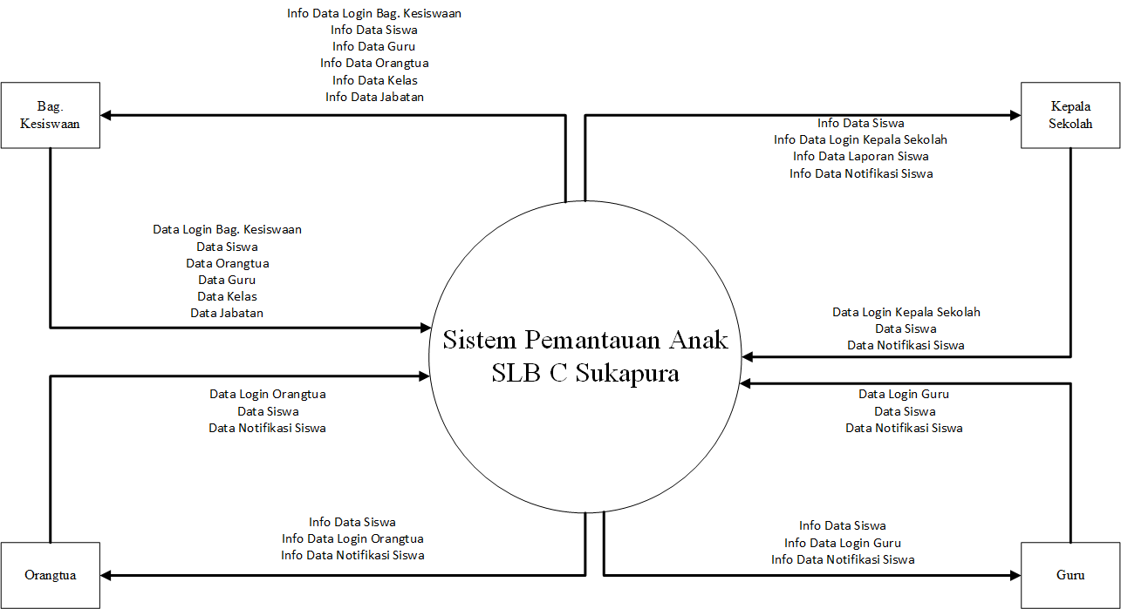

**Gambar 3.10 Diagram Konteks**

DFD Level 1

Data Flow Diagram (DFD) adalah representasi grafik dari sebuah sistem. DFD menggambarkan komponen-komponen sebuah sistem, aliran-aliran data di mana komponen-komponen tersebut, dan asal, tujuan, dan penyimpanan dari data tersebut. Berikut ini adalah DFD Level 1 dari sistem yang dibangun dapat dilihat pada gambar 3.11.

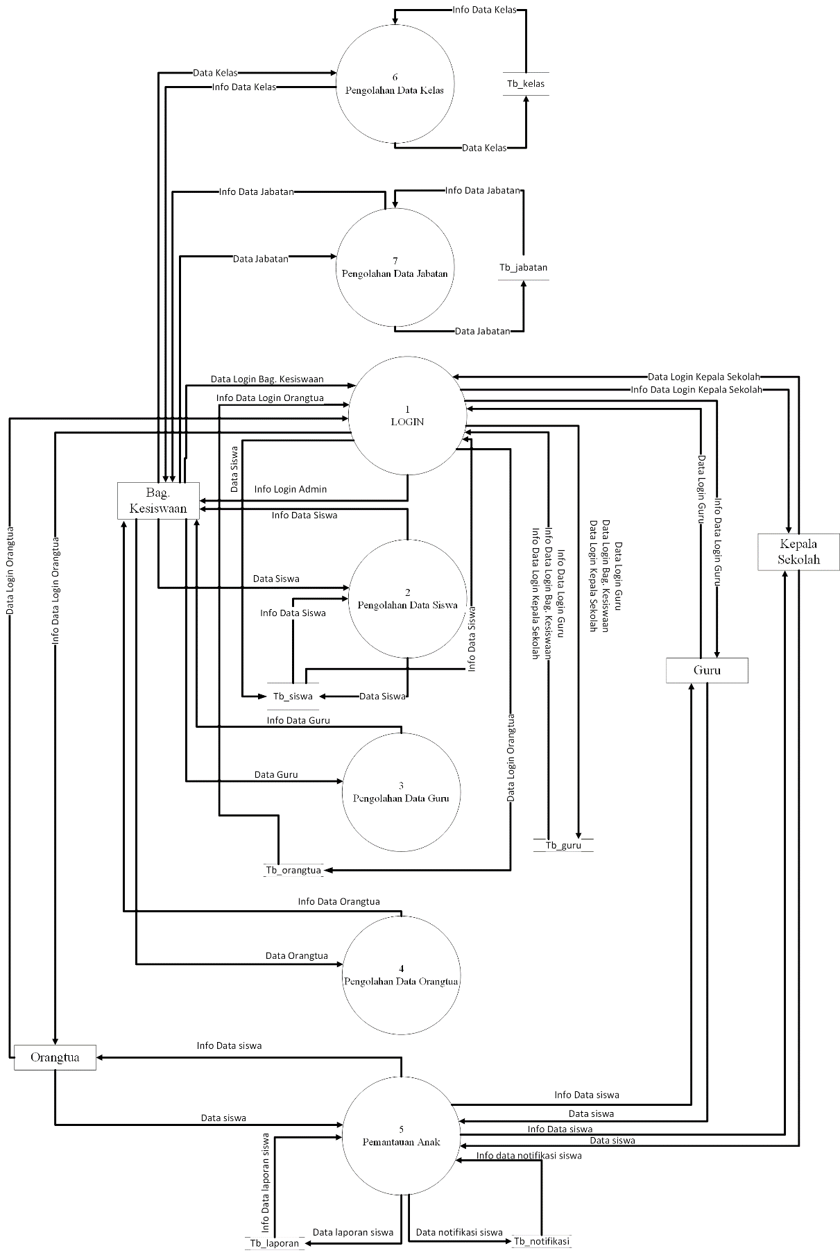

**Gambar 3.11 DFD Level 1**

* + - * 1. DFD Level 2

Berikut ini adalah DFD Level 2 Login User dari sistem yang dibangun dapat dilihat pada gambar 3.12.

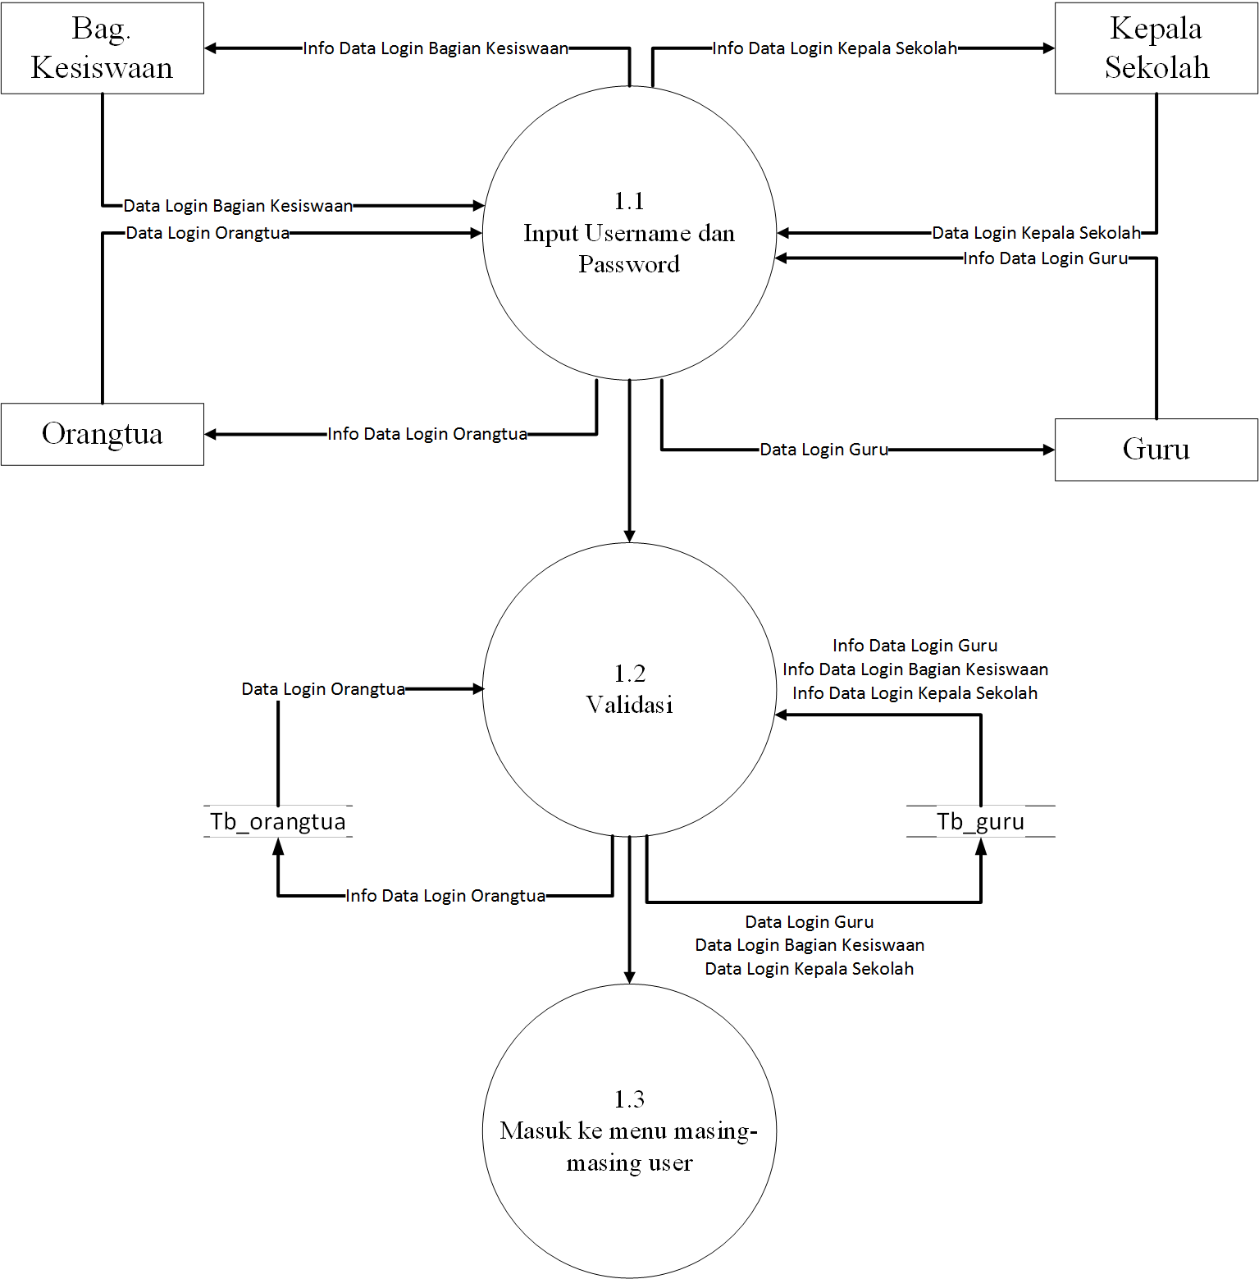

**Gambar 3.12 DFD Level 2 Login User**

Berikut ini adalah DFD Level 2 Pengolahan Data Guru dari sistem yang dibangun dapat dilihat pada gambar 3.13.

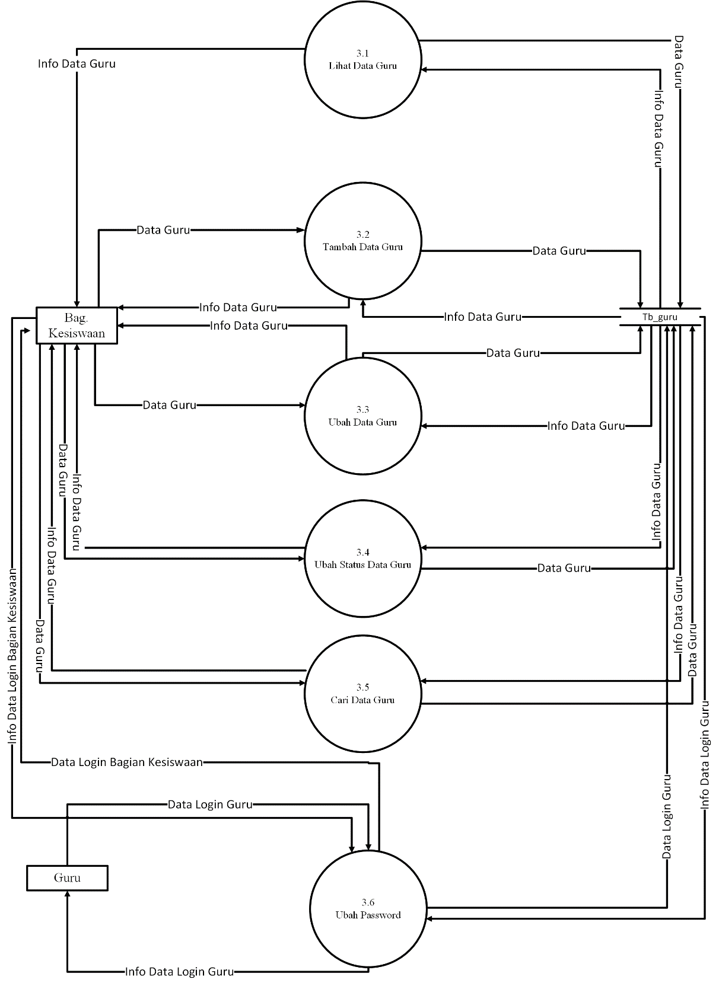

**Gambar 3.13 DFD Level 2 Pengolahan Data Guru**

Berikut ini adalah DFD Level 2 Pengolahan Data Orangtua dari sistem yang dibangun dapat dilihat pada gambar 3.14.

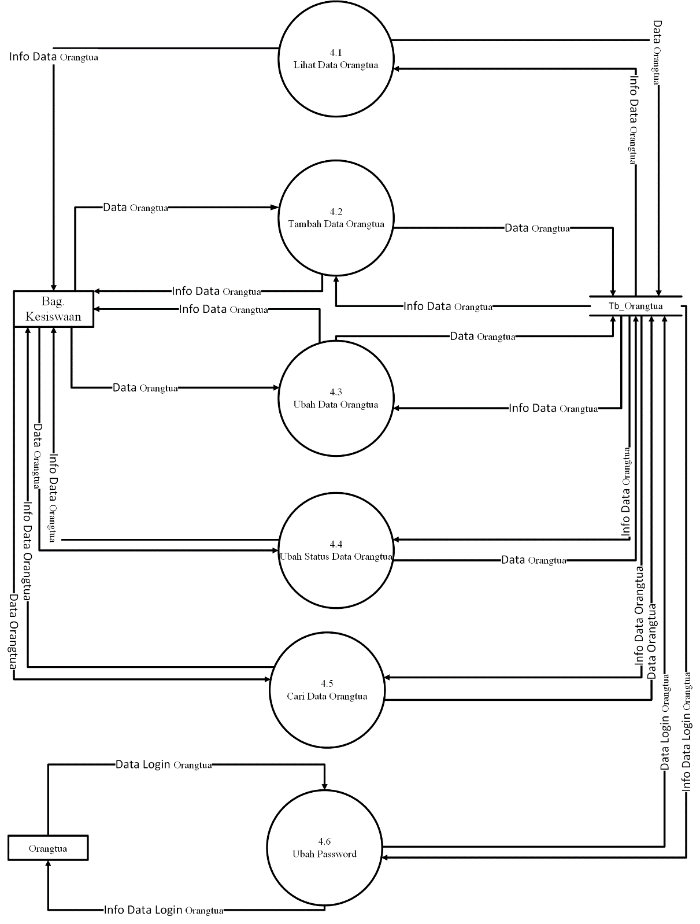

**Gambar 3.14 DFD Level 2 Pengolahan Data Orangtua**

Berikut ini adalah DFD Level 2 Pengolahan Data Siswa dari sistem yang dibangun dapat dilihat pada gambar 3.15.

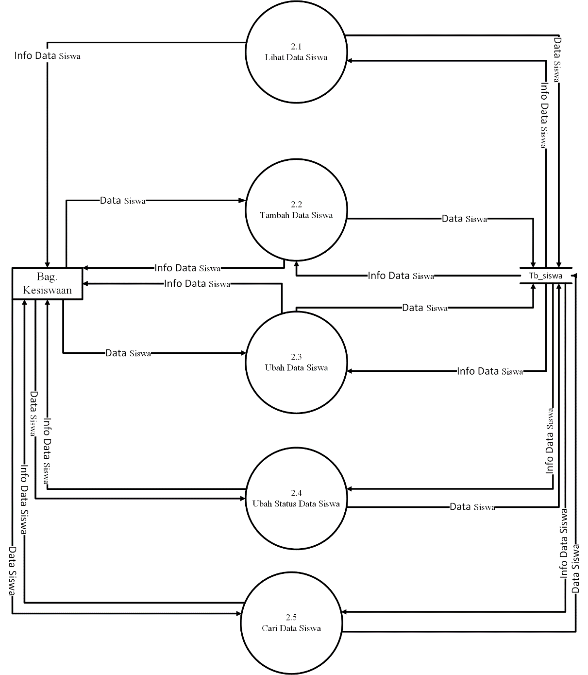

**Gambar 3.15 DFD Level 2 Pengolahan Data Siswa**

Berikut ini adalah DFD Level 2 Pengolahan Data Kelas dari sistem yang dibangun dapat dilihat pada gambar 3.16.

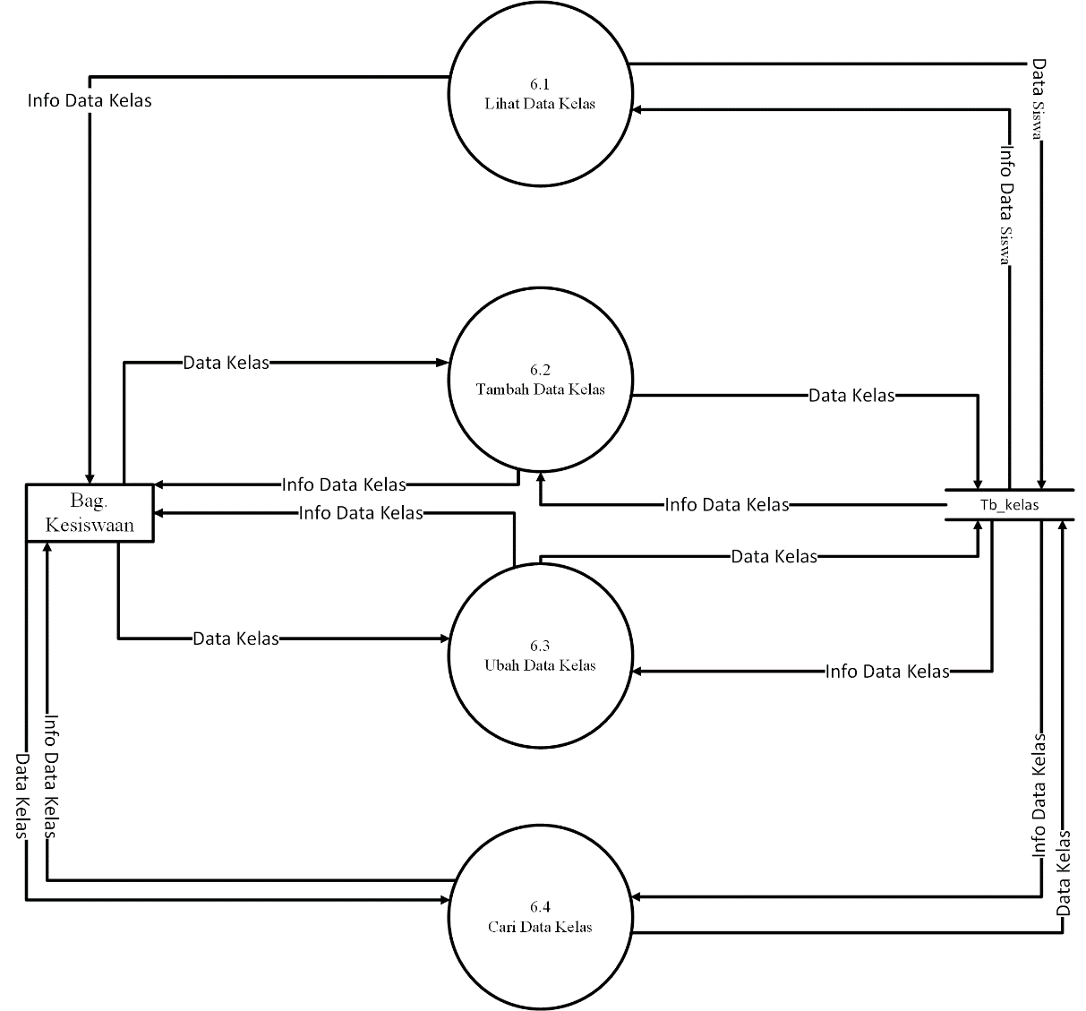

**Gambar 3.16 DFD Level 2 Pengolahan Data Kelas**

Berikut ini adalah DFD Level 2 Pengolahan Data Jabatan dari sistem yang dibangun dapat dilihat pada gambar 3.17.

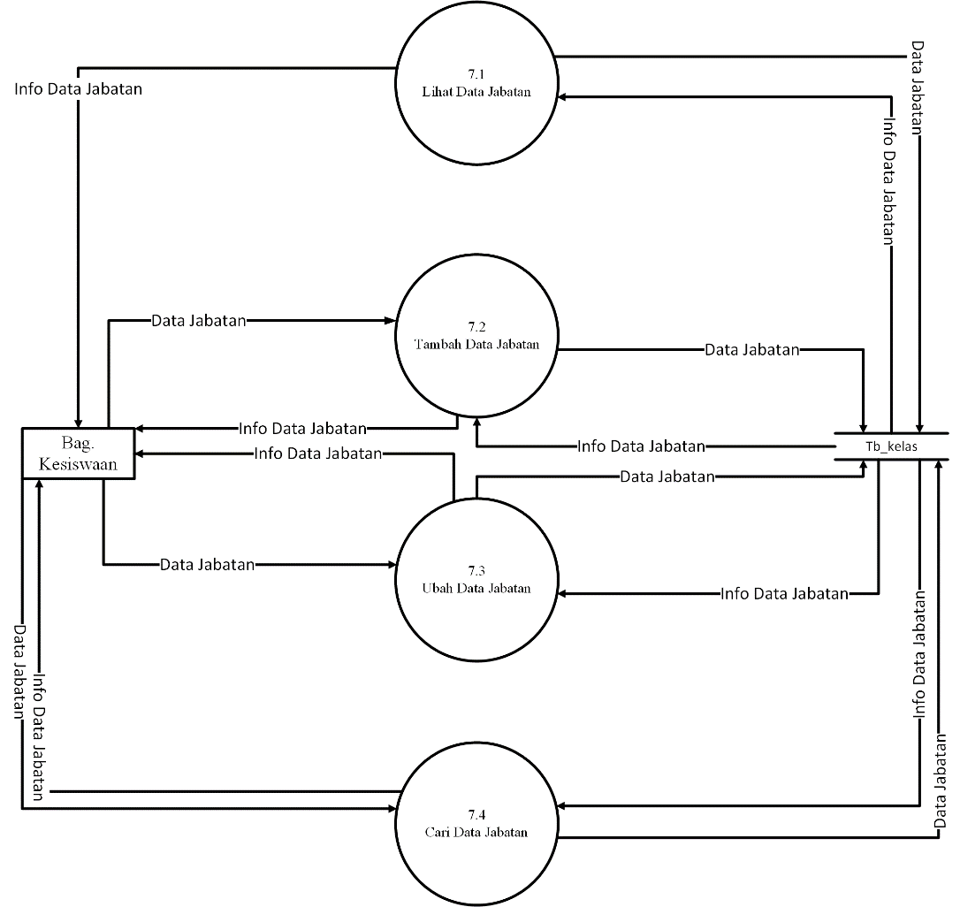

**Gambar 3.17 DFD Level 2 Pengolahan Data Jabatan**

Berikut ini adalah DFD Level 2 Pemantauan dari sistem yang dibangun dapat dilihat pada gambar 3.18.

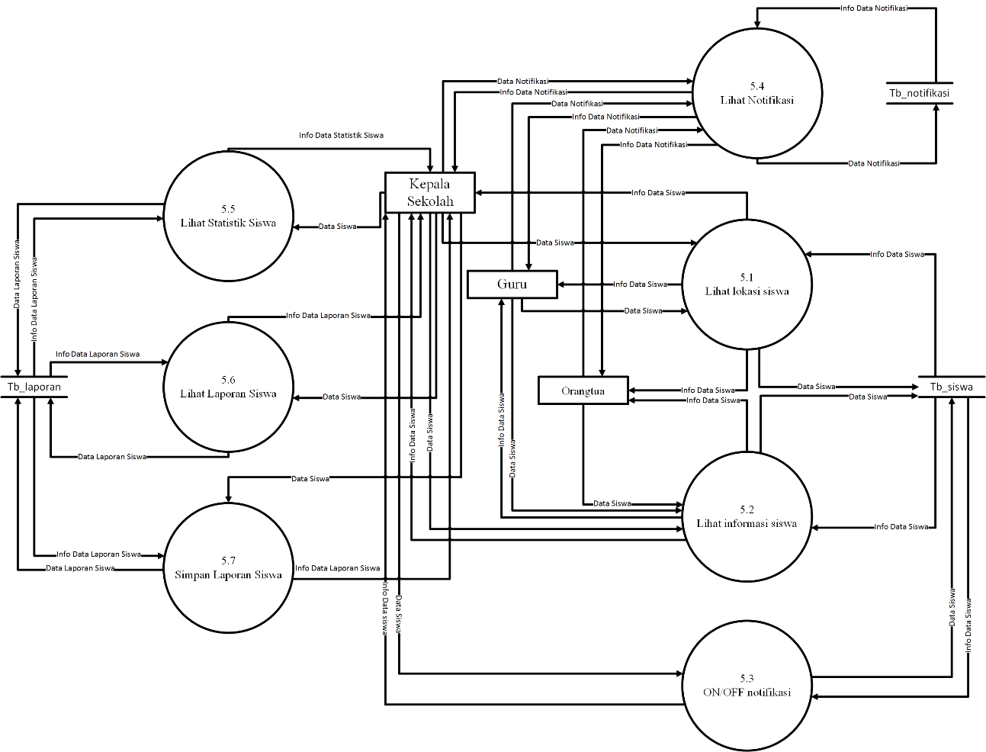

**Gambar 3.18 DFD Level 2 Pemantauan**

* + - * 1. Spesifikasi Proses

Spesifikasi proses digunakan untuk menggambarkan proses model aliran yang terdapat pada DFD. Spesifikasi proses dari gambaran DFD akan dijelaskan pada tabel 3.9.

**Tabel 3.9 Spesifikasi Proses**

|  |  |  |
| --- | --- | --- |
| **No** | **Proses** | **Keterangan** |
| 1 | No Proses | 1 |
| Nama Proses | Login |
| Deskripsi | Melakukan login dengan menggunakan username dan password yang valid |
| Sumber | Bag. Kesiswaan, Kepala Sekolah, Orangtua |
| Masukan | Username dan password |
| Keluaran | Info data login |
| Tujuan | Bag. Kesiswaan, Kepala Sekolah, Orangtua |
| Logika Proses | Bag. Kesiswaan/Kepala Sekolah/Orangtua mengakses Sistem Pemantauan SLB C Sukapura  Kemudian memasukkan username dan password  Kemudian tekan tombol login  Sistem akan mengecek username dan password ke database  Jika username dan password valid maka Kesiswaan/Kepala Sekolah/Orangtua akan memasukki halaman utama masing-masing.  Jika username atau password salah maka akan menampilkan pesan kesalahan. |
| 2 | No Proses | 2 |
| Nama Proses | Pengolahan Data Siswa |
| Deskripsi | Masuk ke menu pengolahan data siswa |
| Sumber | Bag. Kesiswaan |
| Masukan | Data Siswa |
| Keluaran | Info data siswa |
| Tujuan | Bag. Kesiswaan |
| Logika Proses | Bag. Kesiswaan telah masuk ke halaman utama bagian kesiswaan  Bag. Kesiswaan menekan tombol Data Siswa |
| 3 | No Proses | 3 |
| Nama Proses | Pengolahan Data Guru |
| Deskripsi | Masuk ke menu pengolahan data guru |
| Sumber | Bag. Kesiswaan |
| Masukan | Data Guru |
| Keluaran | Info data guru |
| Tujuan | Bag. Kesiswaan |
| Logika Proses | Bag. Kesiswaan telah masuk ke halaman utama bagian kesiswaan  Bag. Kesiswaan menekan tombol Data Guru |
| 4 | No Proses | 4 |
| Nama Proses | Pengolahan Data Orangtua |
| Deskripsi | Masuk ke menu pengolahan data orangtua |
| Sumber | Bag. Kesiswaan |
| Masukan | Data Orangtua |
| Keluaran | Info data orangtua |
| Tujuan | Bag. Kesiswaan |
| Logika Proses | Bag. Kesiswaan telah masuk ke halaman utama bagian kesiswaan.  Bag. Kesiswaan menekan tombol Data Orangtua |
| 5 | No Proses | 2.1 |
| Nama Proses | Lihat Data Siswa |
| Deskripsi | Melihat data siswa |
| Sumber | Bag. Kesiswaan, Kepala Sekolah, Orangtua, Guru |
| Masukan | Data Siswa |
| Keluaran | Info data siswa |
| Tujuan | Bag. Kesiswaan, Kepala Sekolah, Orangtua, Guru |
| Logika Proses | Bag. Kesiswaan, Kepala Sekolah, Orangtua, Guru sudah masuk ke halaman utama masing-masing.  Bag. Kesiswaan menekan tombol Data Siswa, Kepala sekolah menekan tombol Data Siswa, Guru menekan foto siswa, orangtua menekan marker anak. |
| 6 | No Proses | 3.6, 4.6 |
| Nama Proses | Ubah Password |
| Deskripsi | Memasuki menu ubah password |
| Sumber | Bag. Kesiswaan, Kepala Sekolah, Orangtua, Guru |
| Masukan | Data Login Bag. Kesiswaan, Data Login Kepala Sekolah, Data Login Orangtua, Data Login Guru, Data Password baru |
| Keluaran | Info Data Login Bag. Kesiswaan, Info Data Login Kepala Sekolah, Info Data Login Orangtua, Info Data Login Guru |
| Tujuan | Bag. Kesiswaan, Kepala Sekolah, Orangtua, Guru |
| Logika Proses | Bag. Kesiswaan, Kepala Sekolah, Orangtua, Guru sudah masuk ke halaman utama masing-masing  Bag. Kesiswaan / Kepala sekolah / Guru / orangtua menekan tombol ubah password.  Bag. Kesiswaan / Kepala sekolah / Guru / orangtua mengisi field password baru konfirmasi password dan password lama  Bag. Kesiswaan / Kepala sekolah / Guru / orangtua menekan tombol simpan  Sistem melakukan pengecekan ke database  Jika password lama benar, dan password baru dan konfirmasi password sama, maka sistem menampilkan pesan sukses  Data password baru disimpan dalam database.  Jika password lama salah atau password baru dan konfirmasi password tidak sesuai maka sistem menampilkan pesan kesalahan |
| 7 | No Proses | 6 |
| Nama Proses | Pengolahan Data Kelas |
| Deskripsi | Memasuki menu pengolahan data kelas |
| Sumber | Bag. Kesiswaan |
| Masukan | Data Kelas |
| Keluaran | Info Data Kelas |
| Tujuan | Bag. Kesiswaan |
| Logika Proses | Bag. Kesiswaan telah masuk ke halaman utama bagian kesiswaan.  Bag. Kesiswaan menekan tombol Data Kelas |
| 8 | No Proses | 7 |
| Nama Proses | Pengolahan Data Jabatan |
| Deskripsi | Memasuki menu pengolahan data jabatan |
| Sumber | Bag. Kesiswaan |
| Masukan | Data Jabatan |
| Keluaran | Info data jabatan |
| Tujuan | Bag. Kesiswaan |
| Logika Proses | Bag. Kesiswaan telah masuk ke halaman utama bagian kesiswaan.  Bag. Kesiswaan menekan tombol Data Jabatan |
| 9 | No Proses | 1.1 |
| Nama Proses | Input Username dan Password |
| Deskripsi | User memasukkan username dan password |
| Sumber | Bag. Kesiswaan, Kepala Sekolah, Orangtua, Guru |
| Masukan | Data Username dan Password |
| Keluaran | Info data username dan password |
| Tujuan | Bag. Kesiswaan, Kepala Sekolah, Orangtua, Guru |
| Logika Proses | Bag. Kesiswaan / Kepala Seklah / Orangtua / Guru menginputkan username dan password untuk login |
| 10 | No Proses | 1.2 |
| Nama Proses | Validasi |
| Deskripsi | Melakukan validasi data login ke database |
| Sumber | Bag. Kesiswaan, Kepala Sekolah, Orangtua, Guru |
| Masukan | Data Login Bag. Kesiswaan, Data Login Kepala Sekolah, Data Login, Data Login Orangtua, Data Login Guru |
| Keluaran | Info Data Login Bag. Kesiswaan, Info Data Login Kepala Sekolah, Info Data Login, Info Data Login Orangtua, Info Data Login Guru |
| Tujuan | Bag. Kesiswaan, Kepala Sekolah, Orangtua, Guru |
| Logika Proses | Bag. Kesiswaan / Kepala Sekolah / Orangtua / Guru telah menginputkan username dan password  Bag. Kesiswaan / Kepala Sekolah / Orangtua / Guru menekan tombol login  Sistem melakukan pengecekan inputan dengan database yang ada  Jika username atau password salah maka akan menampilkan pesan kesalahan  Jika username dan password benar maka akan diteruskan ke proses 1.3 |
| 11 | No Proses | 1.3 |
| Nama Proses | Masuk ke menu masing-masing user |
| Deskripsi | Memasuki menu masing-masing user |
| Sumber | Bag. Kesiswaan, Kepala Sekolah, Orangtua, Guru |
| Masukan | Data Login Bag. Kesiswaan, Data Login Kepala Sekolah, Data Login, Data Login Orangtua, Data Login Guru |
| Keluaran | Info Data Login Bag. Kesiswaan, Info Data Login Kepala Sekolah, Info Data Login, Info Data Login Orangtua, Info Data Login Guru |
| Tujuan | Bag. Kesiswaan, Kepala Sekolah, Orangtua, Guru |
| Logika Proses | Bag. Kesiswaan, Kepala Sekolah, Orangtua, Guru memasuki menu masing-masing. |
| 12 | No Proses | 2.2 |
| Nama Proses | Tambah Data Siswa |
| Deskripsi | Menambahkan data siswa kedalam database |
| Sumber | Bag. Kesiswaan |
| Masukan | Data Siswa |
| Keluaran | Info Data Siswa |
| Tujuan | Bag. Kesiswaan |
| Logika Proses | Bag. Kesiswaan menekan tombol Tambah  Bag. Kesiswaan menginputkan data siswa pada field yang ada  Bag. Kesiswaan menekan tombol simpan  Sistem melakukan pengecekan terhadap field, jika ada yang kosong maka akan muncul pesan kesalahan.  Jika data inputan benar maka sistem akan menampilkan pesan berhasil dan data tersimpan di database |
| 13 | No Proses | 2.3 |
| Nama Proses | Ubah Data Siswa |
| Deskripsi | Mengubah Data Siswa |
| Sumber | Bag. Kesiswaan |
| Masukan | Data Siswa |
| Keluaran | Info Data Siswa |
| Tujuan | Bag. Kesiswaan |
| Logika Proses | Bag. Kesiswaan menekan tombol edit pada data yang ingin di edit  Bag. Kesiswaan menginputkan data siswa pada field yang ada  Bag. Kesiswaan menekan tombol simpan  Sistem melakukan pengecekan terhadap field, jika ada yang kosong maka akan muncul pesan kesalahan.  Jika data inputan benar maka sistem akan menampilkan pesan berhasil dan data tersimpan di database |
| 14 | No Proses | 2.4 |
| Nama Proses | Ubah Status Data Siswa |
| Deskripsi | Mengubah Status Data Siswa |
| Sumber | Bag. Kesiswaan |
| Masukan | Data Siswa |
| Keluaran | Info Data Siswa |
| Tujuan | Bag. Kesiswaan |
| Logika Proses | Bag. Kesiswaan menekan tombol ubah pada data siswa yang ingin di ubah statusnya  Sistem menampilkan konfirmasi pengubahan  Jika Bag. Kesiswaaa menekan ya, maka sistem melakukan pengubahan pada database  Jika Bag. Kesiswaan menekan tombol tidak maka data tidak akan diubah |
| 15 | No Proses | 2.5 |
| Nama Proses | Cari Data Siswa |
| Deskripsi | Mencari Data Siswa |
| Sumber | Bag. Kesiswaan |
| Masukan | Data Siswa |
| Keluaran | Info Data Siswa |
| Tujuan | Bag. Kesiswaan |
| Logika Proses | Bag. Kesiswaan menginputkan data pencarian pada field kemudian menekan enter  Sistem melakukan pengecekan ke database terkait data yang di cari  Jika data siswa ditemukan maka sistem akan menampilkan data pencarian  Jika data siswa tidak ditemukan maka sistem akan menampilkan pesan data tidak ditemukan |
| 16 | No Proses | 3.1 |
| Nama Proses | Lihat Data Guru |
| Deskripsi | Melihat data guru |
| Sumber | Bag. Kesiswaan |
| Masukan | Data Siswa |
| Keluaran | Info data siswa |
| Tujuan | Bag. Kesiswaan |
| Logika Proses | Bag. Kesiswaan sudah masuk ke halaman utama.  Bag. Kesiswaan menekan tombol Data Guru.  Sistem menampilkan data guru |
| 17 | No Proses | 3.2 |
| Nama Proses | Tambah Data Guru |
| Deskripsi | Menambahkan data guru kedalam database |
| Sumber | Bag. Kesiswaan |
| Masukan | Data Guru |
| Keluaran | Info Data Guru |
| Tujuan | Bag. Kesiswaan |
| Logika Proses | Bag. Kesiswaan menekan tombol Tambah  Bag. Kesiswaan menginputkan data guru pada field yang ada  Bag. Kesiswaan menekan tombol simpan  Sistem melakukan pengecekan terhadap field, jika ada yang kosong maka akan muncul pesan kesalahan.  Jika data inputan benar maka sistem akan menampilkan pesan berhasil dan data tersimpan di database |
| 18 | No Proses | 3.3 |
| Nama Proses | Ubah Data Guru |
| Deskripsi | Mengubah Data Guru |
| Sumber | Bag. Kesiswaan |
| Masukan | Data Guru |
| Keluaran | Info Data Guru |
| Tujuan | Bag. Kesiswaan |
| Logika Proses | Bag. Kesiswaan menekan tombol edit pada data guru yang ingin di edit  Bag. Kesiswaan menginputkan data guru pada field yang ada  Bag. Kesiswaan menekan tombol simpan  Sistem melakukan pengecekan terhadap field, jika ada yang kosong maka akan muncul pesan kesalahan.  Jika data inputan benar maka sistem akan menampilkan pesan berhasil dan data tersimpan di database |
| 19 | No Proses | 3.4 |
| Nama Proses | Ubah Status Guru |
| Deskripsi | Mengubah Status Data Siswa |
| Sumber | Bag. Kesiswaan |
| Masukan | Data Siswa |
| Keluaran | Info Data Siswa |
| Tujuan | Bag. Kesiswaan |
| Logika Proses | Bag. Kesiswaan menekan tombol ubah pada data guru yang ingin di ubah  Sistem menampilkan konfirmasi pengubahan  Jika Bag. Kesiswaaa menekan ya, maka sistem melakukan pengubahan pada database  Jika Bag. Kesiswaan menekan tombol tidak maka data guru tidak akan diubah |
| 20 | No Proses | 3.5 |
| Nama Proses | Cari Data Guru |
| Deskripsi | Mencari Data Guru |
| Sumber | Bag. Kesiswaan |
| Masukan | Data Guru |
| Keluaran | Info Data Guru |
| Tujuan | Bag. Kesiswaan |
| Logika Proses | Bag. Kesiswaan menginputkan data pencarian pada field kemudian menekan enter  Sistem melakukan pengecekan ke database terkait data guru yang di cari  Jika data guru ditemukan maka sistem akan menampilkan data pencarian guru  Jika data tidak ditemukan maka sistem akan menampilkan pesan data tidak ditemukan |
| 21 | No Proses | 4.1 |
| Nama Proses | Lihat Data Orangtua |
| Deskripsi | Melihat data orangtua |
| Sumber | Bag. Kesiswaan |
| Masukan | Data Orangtua |
| Keluaran | Info data orangtua |
| Tujuan | Bag. Kesiswaan |
| Logika Proses | Bag. Kesiswaan sudah masuk ke halaman utama.  Bag. Kesiswaan menekan tombol Data Orangtua.  Sistem menampilkan data orangtua |
| 22 | No Proses | 4.2 |
| Nama Proses | Tambah Data Orangtua |
| Deskripsi | Menambahkan data orangtua kedalam database |
| Sumber | Bag. Kesiswaan |
| Masukan | Data Orangtua |
| Keluaran | Info Data Orangtua |
| Tujuan | Bag. Kesiswaan |
| Logika Proses | Bag. Kesiswaan menekan tombol Tambah  Bag. Kesiswaan menginputkan data orangtua pada field yang ada  Bag. Kesiswaan menekan tombol simpan  Sistem melakukan pengecekan terhadap field, jika ada yang kosong maka akan muncul pesan kesalahan.  Jika data inputan benar maka sistem akan menampilkan pesan berhasil dan data tersimpan di database |
| 23 | No Proses | 4.3 |
| Nama Proses | Ubah Data Orangtua |
| Deskripsi | Mengubah Data Orangtua |
| Sumber | Bag. Kesiswaan |
| Masukan | Data Orangtua |
| Keluaran | Info Data Orangtua |
| Tujuan | Bag. Kesiswaan |
| Logika Proses | Bag. Kesiswaan menekan tombol edit pada data orangtua yang ingin di edit  Bag. Kesiswaan menginputkan data orangtua pada field yang ada  Bag. Kesiswaan menekan tombol simpan  Sistem melakukan pengecekan terhadap field, jika ada yang kosong maka akan muncul pesan kesalahan.  Jika data inputan benar maka sistem akan menampilkan pesan berhasil dan data tersimpan di database |
| 24 | No Proses | 4.4 |
| Nama Proses | Ubah Status Data Orangtua |
| Deskripsi | Mengubah Status Data Orangtua |
| Sumber | Bag. Kesiswaan |
| Masukan | Data Orangtua |
| Keluaran | Info Data Orangtua |
| Tujuan | Bag. Kesiswaan |
| Logika Proses | Bag. Kesiswaan menekan tombol ubah pada data orangtua yang ingin di ubah  Sistem menampilkan konfirmasi pengubahan  Jika Bag. Kesiswaaa menekan ya, maka sistem melakukan pengubahan pada database  Jika Bag. Kesiswaan menekan tombol tidak maka data guru tidak akan diubah |
| 25 | No Proses | 4.5 |
| Nama Proses | Cari Data Orangtua |
| Deskripsi | Mencari Data Orangtua |
| Sumber | Bag. Kesiswaan |
| Masukan | Data Orangtua |
| Keluaran | Info Data Orangtua |
| Tujuan | Bag. Kesiswaan |
| Logika Proses | Bag. Kesiswaan menginputkan data pencarian pada field kemudian menekan enter  Sistem melakukan pengecekan ke database terkait data orangtua yang di cari  Jika data orangtua ditemukan maka sistem akan menampilkan data pencarian orangtua  Jika data tidak ditemukan maka sistem akan menampilkan pesan data tidak ditemukan |
| 26 | No Proses | 5.1 |
| Nama Proses | Lihat Lokasi Siswa |
| Deskripsi | Melihat lokasi siswa |
| Sumber | Kepala Sekolah, Guru, Orangtua |
| Masukan | Data Siswa |
| Keluaran | Info Data Siswa |
| Tujuan | Bag. Kesiswaan |
| Logika Proses | Kepala Sekolah / Guru / Orangtua menekan foto anak yang akan di cari.  Sistem menampilkan informasi anak, kemudian kepala sekolah /guru / orangtua menekan tombol lokasi.  Sistem melakukan pengecekan ke database terkait data lokasi yang di cari  Jika ditemukan maka sistem menampilkan lokasi anak  Jika data tidak ditemukan maka sistem akan menampilkan pesan data tidak ditemukan |
| 27 | No Proses | 5.2 |
| Nama Proses | Lihat informasi siswa |
| Deskripsi | Melihat informasi siswa |
| Sumber | Kepala Sekolah, Guru, Orangtua |
| Masukan | Data Siswa |
| Keluaran | Info Data Siswa |
| Tujuan | Kepala Sekolah, Guru, Orangtua |
| Logika Proses | Kepala Sekolah / Guru / Orangtua menekan foto anak yang akan di cari.  Sistem menampilkan informasi anak. |
| 28 | No Proses | 5.3 |
| Nama Proses | ON/OFF notifikasi |
| Deskripsi | Menghidupkan atau mematikn notifikasi |
| Sumber | Kepala Sekolah, Guru, Orangtua |
| Masukan | Data Siswa |
| Keluaran | Info Data Siswa |
| Tujuan | Kepala Sekolah, Guru, Orangtua |
| Logika Proses | Jika notifikasi on, maka ketika siswa keluar dari daerah geofencing akan menampilkan notifikasi bahwa siswa telah keluar dari sekolah.  Jika notifikasi off, maka ketika siswa keluar dari daerah geofencing tidak akan menampilkan notifikasi bahwa siswa telah keluar dari sekolah. |
| 29 | No Proses | 6.1 |
| Nama Proses | Lihat Data Kelas |
| Deskripsi | Melihat data kelas |
| Sumber | Bag. Kesiswaan |
| Masukan | Data Kelas |
| Keluaran | Info data kelas |
| Tujuan | Bag. Kesiswaan |
| Logika Proses | Bag. Kesiswaan sudah masuk ke halaman utama.  Bag. Kesiswaan menekan tombol Data Kelas  Sistem menampilkan data Kelas |
| 30 | No Proses | 6.2 |
| Nama Proses | Tambah Data Kelas |
| Deskripsi | Menambahkan data kelas kedalam database |
| Sumber | Bag. Kesiswaan |
| Masukan | Data Kelas |
| Keluaran | Info Data Kelas |
| Tujuan | Bag. Kesiswaan |
| Logika Proses | Bag. Kesiswaan menekan tombol Tambah  Bag. Kesiswaan menginputkan data kelas pada field yang ada  Bag. Kesiswaan menekan tombol simpan  Sistem melakukan pengecekan terhadap field, jika ada yang kosong maka akan muncul pesan kesalahan.  Jika data inputan benar maka sistem akan menampilkan pesan berhasil dan data tersimpan di database |
| 31 | No Proses | 6.3 |
| Nama Proses | Ubah Data Kelas |
| Deskripsi | Mengubah Data Kelas |
| Sumber | Bag. Kesiswaan |
| Masukan | Data Kelas |
| Keluaran | Info Data Kelas |
| Tujuan | Bag. Kesiswaan |
| Logika Proses | Bag. Kesiswaan menekan tombol edit pada data kelas yang ingin di edit  Bag. Kesiswaan menginputkan data kelas pada field yang ada  Bag. Kesiswaan menekan tombol simpan  Sistem melakukan pengecekan terhadap field, jika ada yang kosong maka akan muncul pesan kesalahan.  Jika data inputan benar maka sistem akan menampilkan pesan berhasil dan data tersimpan di database |
| 32 | No Proses | 6.5 |
| Nama Proses | Cari Data Kelas |
| Deskripsi | Mencari Data Kelas |
| Sumber | Bag. Kesiswaan |
| Masukan | Data Kelas |
| Keluaran | Info Data Kelas |
| Tujuan | Bag. Kesiswaan |
| Logika Proses | Bag. Kesiswaan menginputkan data pencarian pada field kemudian menekan enter  Sistem melakukan pengecekan ke database terkait data yang di cari  Jika data kelas ditemukan maka sistem akan menampilkan data pencarian  Jika data kelas tidak ditemukan maka sistem akan menampilkan pesan data tidak ditemukan |
| 33 | No Proses | 7.1 |
| Nama Proses | Lihat Data Jabatan |
| Deskripsi | Melihat data jabatan |
| Sumber | Bag. Kesiswaan |
| Masukan | Data Jabatan |
| Keluaran | Info data jabatan |
| Tujuan | Bag. Kesiswaan |
| Logika Proses | Bag. Kesiswaan sudah masuk ke halaman utama.  Bag. Kesiswaan menekan tombol Data Jabatan  Sistem menampilkan data jabatan |
| 34 | No Proses | 7.2 |
| Nama Proses | Tambah Data Jabatan |
| Deskripsi | Menambahkan data jabatan kedalam database |
| Sumber | Bag. Kesiswaan |
| Masukan | Data Jabatan |
| Keluaran | Info Data Jabatan |
| Tujuan | Bag. Kesiswaan |
| Logika Proses | Bag. Kesiswaan menekan tombol Tambah  Bag. Kesiswaan menginputkan data jabatan pada field yang ada  Bag. Kesiswaan menekan tombol simpan  Sistem melakukan pengecekan terhadap field, jika ada yang kosong maka akan muncul pesan kesalahan.  Jika data inputan benar maka sistem akan menampilkan pesan berhasil dan data tersimpan di database |
| 35 | No Proses | 6.3 |
| Nama Proses | Ubah Data Jabatan |
| Deskripsi | Mengubah Data Jabatan |
| Sumber | Bag. Kesiswaan |
| Masukan | Data Jabatan |
| Keluaran | Info Data Jabatan |
| Tujuan | Bag. Kesiswaan |
| Logika Proses | Bag. Kesiswaan menekan tombol edit pada data jabatan yang ingin di edit  Bag. Kesiswaan menginputkan data jabatan pada field yang ada  Bag. Kesiswaan menekan tombol simpan  Sistem melakukan pengecekan terhadap field, jika ada yang kosong maka akan muncul pesan kesalahan.  Jika data inputan benar maka sistem akan menampilkan pesan berhasil dan data tersimpan di database |
| 36 | No Proses | 7.5 |
| Nama Proses | Cari Data Jabatan |
| Deskripsi | Mencari Data Jabatan |
| Sumber | Bag. Kesiswaan |
| Masukan | Data Jabatan |
| Keluaran | Info Data Jabatan |
| Tujuan | Bag. Kesiswaan |
| Logika Proses | Bag. Kesiswaan menginputkan data pencarian pada field kemudian menekan enter  Sistem melakukan pengecekan ke database terkait data yang di cari  Jika data jabatan ditemukan maka sistem akan menampilkan data pencarian  Jika data jabatan tidak ditemukan maka sistem akan menampilkan pesan data tidak ditemukan |
| 37 | No Proses | 5.4 |
| Nama Proses | Lihat Notifikasi |
| Deskripsi | Melihat Data Notifikasi |
| Sumber | Kepala Sekolah, Guru, Orangtua |
| Masukan | Data Notifikasi |
| Keluaran | Info Data Notifikasi |
| Tujuan | Kepala Sekolah, Guru, Orangtua |
| Logika Proses | Kepala Sekolah, Guru, Orangtua menekan opsi Notifikasi  Sistem melakukan pengecekan ke database terkait data yang di cari  Jika data notifikasi ditemukan maka sistem akan menampilkan data notifikasi  Jika data jabatan tidak ditemukan maka sistem akan menampilkan pesan data tidak ditemukan |
| 38 | No Proses | 5.5 |
| Nama Proses | Lihat Statistik Siswa |
| Deskripsi | Melihat Data Statistik Siswa yang kabur dan yang tidak kabur |
| Sumber | Kepala Sekolah |
| Masukan | Data Siswa |
| Keluaran | Info Data Statistik Siswa |
| Tujuan | Kepala Sekolah |
| Logika Proses | Kepala Sekolah menekan pilihan statistik siswa  Sistem menampilkan data statistik siswa |
| 39 | No Proses | 5.6 |
| Nama Proses | Lihat Laporan Siswa |
| Deskripsi | Melihat Data Laporan Siswa yang kabur dan yang tidak kabur |
| Sumber | Kepala Sekolah |
| Masukan | Data Siswa |
| Keluaran | Info Data Laporan Siswa |
| Tujuan | Kepala Sekolah |
| Logika Proses | Kepala Sekolah menekan pada salah satu pilihan laporan yaitu SDLB, SMPLB, SMALB  Sistem menampilkan data laporan siswa pada tingkatan yang dipilih |
| 40 | No Proses | 5.5 |
| Nama Proses | Simpan Laporan Siswa |
| Deskripsi | Menyimpan Data Laporan Siswa yang kabur dan yang tidak kabur |
| Sumber | Kepala Sekolah |
| Masukan | Data Siswa |
| Keluaran | Info Data Laporan Siswa |
| Tujuan | Kepala Sekolah |
| Logika Proses | Kepala Sekolah menekan tombol simpan  Sistem menampilkan tempat penyimpanan file  Kepala Sekolan menekan tombol ok |

Kamus Data DFD

Kamus data merupakan sebuah daftar yang tersusun dari elemen data yang berhubungan dengan sistem. Kamus data dibuat berdasarkan arus data yang ada di *Diagram Flow Data* (DFD)*.* Kamus data dari gambaran DFD akan dijelaskan pada tabel 3.10.

**Tabel 3.10 Kamus Data**

|  |  |  |
| --- | --- | --- |
| No | Kamus | Keterangan |
| 1 | Nama Aliran Data | Data Siswa |
| *Where Used/How Used* | Proses 2 – Pengolahan Data Siswa  Proses 2.1 – Lihat Data Siswa  Proses 2.2 – Tambah Data Siswa  Proses 2.3 – Ubah Data Siswa  Proses 2.4 – Hapus Data Siswa  Proses 2.5 – Cari Data Siswa  Proses 5 – Lihat Data Siswa  *Data Store* – tb_siswa |
| Deskripsi | Berisi data siswa SLB C Sukapura |
| Struktur Data | Nis + nama + alamat + tempat_lahir + tgl_lahir + password + id_kelas + id_orangtua + foto |
| Nis  Nama  Alamat  Tempat_lahir  Tgl_lahir  Password  Id_kelas  Id_orangtua  foto | [0-9]  [A-Z|a-z]  [A-Z|a-z|0-9]  [A-Z|a-z]  [0-9]  [A-Z|a-z|0-9]  [A-Z|a-z|0-9]  [A-Z|a-z|0-9]  [A-Z|a-z|0-9] |
| 2 | Nama Aliran Data | Data Guru |
| *Where Used/How Used* | Proses 3 – Pengolahan Data Guru  Proses 3.1 – Lihat Data Guru  Proses 3.2 – Tambah Data Guru  Proses 3.3 – Ubah Data Guru  Proses 3.4 – Hapus Data Guru  Proses 3.5 – Cari Data Guru  *Data Store* – tb_guru |
| Deskripsi | Berisi Data guru SLB C Sukapura |
| Struktur Data | Nuptk + nip + foto + nama + tempat_lahir + tgl_lahir + kode_jabatan + password + id_kelas |
| * + - * 1. nuptk         2. nip         3. foto         4. nama         5. tempat_lahir         6. tgl_lahir         7. kode_jabatan         8. password         9. id_kelas | [0-9]  [0-9]  [A-Z|a-z|0-9]  [A-Z|a-z]  [A-Z|a-z]  [0-9]  [A-Z|a-z]  [A-Z|a-z|0-9]  [A-Z|a-z|0-9] |
| 3 | Nama Aliran Data | Data Orangtua |
| *Where Used/How Used* | Proses 4 – Pengolahan Data Orangtua  Proses 4.1 – Lihat Data Orangtua  Proses 4.2 – Tambah Data Orangtua  Proses 4.3 – Ubah Data Orangtua  Proses 4.4 – Hapus Data Orangtua  Proses 4.5 – Cari Data Orangtua  *Data Store* – tb_orangtua |
| Deskripsi | Berisi data Orangtua murid dari siswa SLB C Sukapura Berisi data Orangtua murid dari siswa SLB C Sukapura |
| Struktur Data | Id_orangtua + nama + foto + alamat + password |
| Id_orangtua  Nama  Foto  Alamat  Password | [A-Z|a-z|0-9]  [A-Z|a-z]  [A-Z|a-z|0-9]  [A-Z|a-z|0-9]  [A-Z|a-z|0-9] |
| 4 | Nama Aliran Data | Data Kelas |
| *Where Used/How Used* | Proses 6 – Pengolahan Data Kelas  Proses 6.1 – Lihat Data Kelas  Proses 6.2 – Tambah Data Kelas  Proses 6.3 – Ubah Data Kelas  Proses 6.4 – Hapus Data Kelas  Proses 6.5 – Cari Data Kelas  *Data Store* – tb_kelas |
| Deskripsi | Berisi Kelas yang ada di SLB C Sukapura |
| Struktur Data | Id_kelas + kelas + tingkatan + jam_masuk + jam_keluar |
| Id_kelas  Kelas  Tingkatan  Jam_masuk  Jam_keluar | [A-Z|a-z|0-9]  [0-9]  [A-Z]  [0-9]  [0-9] |
| 5 | Nama Aliran Data | Data Jabatan |
| *Where Used/How Used* | Proses 7 – Pengolahan Data Jabatan  Proses 6.1 – Lihat Data Jabatan  Proses 6.2 – Tambah Data Jabatan  Proses 6.3 – Ubah Data Jabatan  Proses 6.4 – Hapus Data Jabatan  Proses 6.5 – Cari Data Jabatan  *Data Store* – tb_jabatan |
| Deskripsi | Berisi data Jabatan dari guru di SLB C Sukapura |
| Struktur Data | Kode_jabatan + nama_jabatan |
| * + - * 1. Kode_jabatan         2. Nama_jabatan | [A-Z]  [A-Z|a-z] |
| 6 | Nama Aliran Data | Data Login Guru |
| *Where Used/How Used* | Proses 1 – Login  Proses 1.1 – Input Username dan Password  Proses 3.6 – Ubah Password |
| Deskripsi | Berisi data Login dari Guru di SLB C Sukapura |
| Struktur Data | username + password |
| Username  password | [0-9]  [A-Z|a-z|0-9] |
| 7 | Nama Aliran Data | Data Login Bagian Kesiswaan |
| *Where Used/How Used* | Proses 1 – Login  Proses 1.1 – Input Username dan Password  Proses 3.6 – Ubah Password |
| Deskripsi | Berisi data Login Bagian kesiswaan SLB C Sukapura |
| Struktur Data | username + password |
| username  password | [0-9]  [A-Z|a-z|0-9] |
| 8 | Nama Aliran Data | Data Login Kepala Sekolah |
| *Where Used/How Used* | Proses 1 – Login  Proses 1.1 – Input Username dan Password |
| Deskripsi | Berisi data Login dari Kepala Sekolah di SLB C Sukapura |
| Struktur Data | username + password |
| username  password | [0-9]  [A-Z|a-z|0-9] |
| 9 | Nama Aliran Data | Data Login Orangtua |
| *Where Used/How Used* | Proses 1 – Login  Proses 1.1 – Input Username dan Password  Proses 4.6 – Ubah Password |
| Deskripsi | Berisi data Login dari Orangtua murid di SLB C Sukapura |
| Struktur Data | username + password |
| username  password | [A-Z|a-z|0-9]  [A-Z|a-z|0-9] |
| 10 | Nama Aliran Data | Data Notifikasi Siswa |
| *Where Used/How Used* | Proses 5.4 – Lihat Notifikasi |
| Deskripsi | Berisi data notifikasi dari siswa di SLB C Sukapura |
| Struktur Data | Id_notifikasi, nis, pesan notif |
| id_notifikasi  nis  pesan_notif | [0-9]  [0-9]  [A-Z|a-z|0-9] |
| 11 | Nama Aliran Data | Data Laporan Siswa |
| *Where Used/How Used* | Proses 5.5 – Lihat Statistik Siswa  Proses 5.6 – Lihat Laporan Siswa  Proses 5.7 – Simpan Laporan Siswa |
| Deskripsi | Berisi data laporan dari siswa yang pernah kabur di SLB C Sukapura |
| Struktur Data | Id_laporan, nis, waktu_kabur |
| id_laporan  nis  waktu_kabur | [0-9]  [0-9]  [A-Z|a-z|0-9] |

#### Analisis Kebutuhan Fungsional *Mobile*

Berikut ini adalah analisis kebutuhan fungsional pada *platform* *Mobile*.

*Use Case Diagram*

*Use Case Diagram* Menggambarkan fungsionalitas dari sebuah sistem (apa fungsinya), yang merepresentasikan sebuah interaksi antara aktor dan sistem (sebuah pekerjaan). Berikut ini adalah *use case diagram* pemantauan anak SLB C Sukapura Kiaracondong dapat dilihat pada gambar 3.19.

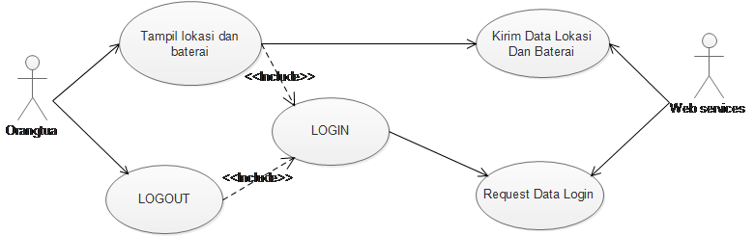

**Gambar 3.19 Use Case Diagram**

Definisi Aktor

Definisi Aktor menjelaskan tentang daftar aktor dan deskripsi role untuk aktor tersebut. Deskripsi role menjelaskan wewenang pada role tersebut dalam perangkat lunak. Berikut tabel definisi aktor dapat dilihat pada tabel 3.11.

**Tabel 3.11 Deskripsi Aktor**

|  |  |  |
| --- | --- | --- |
| **No** | **Aktor** | **Deskripsi** |
| 1. | Orangtua | Aktor dengan role ini mempunyai wewenang untuk melakukan login dan mengirimkan informasi lokasi. |
| 2. | Web Services | Aktor dengan *role* ini merupakan penyedia data yang disimpan pada *database service*. |

Definisi *Usecase*

Dibawah ini adalah definisi *usecase* beserta deskripsi dari setiap bagiannya. Berikut adalah definisi *Usecase* dapat dilihat pada tabel 3.12.

**Tabel 3.12 Definisi Usecase**

|  |  |  |
| --- | --- | --- |
| **No** | ***Usecase*** | **Deskripsi** |
| 1. | *Login* | Sistem menampikan halaman *login.* |
| 2. | lokasi dan baterai | Sistem menampilkan informasi lokasi dan baterai. |
| 3. | Kirim lokasi dan baterai | Sistem mengirim data lokasi dan baterai ke *web services.* |
| 4. | *Request* Data Login | Sistem mengirimkan data *login* ke *web service* dan *web service* mengembalikan data respon *login*. |
| 5. | *Logout* | Sistem Melakukan logout dan berhenti mengirim lokasi dan baterai. |

*Use Case* Skenario

*Use case* skenario merupakan penjelasan tentang *use case* yang secara rinci menggambarkan interaksi yang terjadi antara aksi *user* dengan reaksi sistem dan kondisi yang akan dicapai.

*Use Case* Skenario *Login*

Berikut ini adalah *use case* skenario login dapat dilihat pada tabel 3.13.

**Tabel 3.13 Use Case Skenario Login**

|  |  |
| --- | --- |
| **Identifikasi** | |
| Nama | Login |
| Use Case Terkait | *Request* Data *Login* , lokasi dan baterai |
| Tujuan | *User* masuk ke dalam sistem |
| Kondisi Awal |  |
| Kondisi Akhir (Jika Berhasil) | *User* berhasil masuk ke dalam sistem |
| Kondisi Akhir (Jika Gagal) | *User* gagal masuk ke dalam sistem |
| Aktor | Orangtua |
| Skenario Utama | |
| Langkah | Aksi |
| 1 | *User* meminta halaman *login* |
| 2 | *User* memasukkan NIS siswabeserta *password* ke dalam sistem melalui form *login* |
| 3 | *User* menekan tombol login |
| 4 | Sistem memverifikasi data *login* dengan *database user* |
| 5 | Sistem menyimpan data ke database |
| 6 | User berhasil masuk ke dalam sistem |
| Skenario Alternatif | |
| Langkah | Aksi |
| 4.1 | Sistem menampilkan pesan eror karena data yang dimasukkan oleh *user* tidak cocok |
| 4.2 | *User* dipersilahkan mengisi form *login* kembali |

*Use Case* Skenario *Request* Data *Login*

Berikut ini adalah *use case* skenario *request* data *login* dapat dilihat pada tabel 3.14.

**Tabel 3.14 Request Data Login**

|  |  |
| --- | --- |
| **Identifikasi** | |
| Nama | *Request* Data *Login* |
| Use Case Terkait | *Login* |
| Tujuan | Mengirimkan data *login* ke *web service* dan mendapatkan respon |
| Kondisi Awal |  |
| Kondisi Akhir (Jika Berhasil) | Data berhasil dikirimkan ke *web service* dan mengembalikan respon |
| Kondisi Akhir (Jika Gagal) | Data gagal dikirimkan ke *web service* dan tidak dapat mengembalikan respon |
| Aktor | *Web service* |
| Skenario Utama | |
| Langkah | Aksi |
| 1 | Sistem mengirimkan data *login* ke *web service* |
| 2 | *Web service* memeriksa data yang dikirimkan |
| 3 | *Web service* memproses *request* yang dikirimkan |
| 4 | Hasil proses di letakkan dalam sebuah *array* |
| 5 | Nilai yang ada dalam *array* dikembalikan oleh *web service* ke sistem |
| 6 | Sistem menerima *result* dari *web service* |
| Skenario Alternatif | |
| Langkah | Aksi |
| 2.1 | Data ditolak |

*Use Case* Skenario Lokasi dan Baterai

Berikut ini adalah *use case* skenario lokasi dan baterai dapat dilihat pada tabel 3.15.

**Tabel 3.15 Lokasi dan Baterai**

|  |  |
| --- | --- |
| **Identifikasi** | |
| Nama | Lokasi dan Baterai |
| Use Case Terkait | Kirim lokasi dan baterai |
| Tujuan | *User* mengetahui informasi lokasi dan baterai pada smartwatch |
| Kondisi Awal |  |
| Kondisi Akhir (Jika Berhasil) | sistem menampilkan data lokasi dan baterai *mobile* |
| Kondisi Akhir (Jika Gagal) | sistem tidak menampilkan data lokasi dan baterai *mobile* |
| Aktor | Orangtua |
| Skenario Utama | |
| Langkah | Aksi |
| 1 | *User* meminta halaman *utama* (berhasil login) |
| 2 | sistem meminta data lokasi menggunakan Google API |
| 3 | sistem meminta data baterai |
| 3 | Sistem menampilkan informasi lokasi dan baterai *mobile* |
| 4 | *User* mengetahui informasi lokasi dan baterai pada *mobile* |
| Skenario Alternatif | |
| Langkah | Aksi |
| 3.1 | Sistem tidak menampilkan data lokasi dan baterai *smartwatch* |

*Use Case* Skenario Kirim Lokasi dan Baterai

Berikut ini adalah *use case* skenario kirim lokasi dan baterai dapat dilihat pada tabel 3.16.

**Tabel 3.16 Kirim Lokasi dan Baterai**

|  |  |
| --- | --- |
| **Identifikasi** | |
| Nama | *Kirim lokasi dan baterai* |
| Use Case Terkait | Lokasi dan baterai |
| Tujuan | Mengirimkan data lokasi dan bateraike *web service* dan mendapatkan respon |
| Kondisi Awal |  |
| Kondisi Akhir (Jika Berhasil) | Data lokasi dan baterai berhasil dikirimkan ke *web service* dan mengembalikan respon |
| Kondisi Akhir (Jika Gagal) | Data lokasi dan baterai gagal dikirimkan ke *web service* dan tidak dapat mengembalikan respon |
| Aktor | *Web service* |
| Skenario Utama | |
| Langkah | Aksi |
| 1 | Sistem mengirimkan data lokasi dan bateraike *web service* |
| 2 | *Web service* memeriksa data lokasi dan baterai yang dikirimkan |
| 3 | *Web service* memproses *request* yang dikirimkan |
| 4 | Hasil proses di letakkan dalam sebuah *array* |
| 5 | Nilai yang ada dalam *array* dikembalikan oleh *web service* ke sistem |
| 6 | Sistem menerima *result* dari *web service* |
| 7 | Sistem menampilkan nilai *result* ke *user* |
| Skenario Alternatif | |
| Langkah | Aksi |
| 2.1 | Data ditolak |

*Use Case* Skenario *Logout*

Berikut ini adalah *use case* skenario logout dapat dilihat pada tabel 3.17.

**Tabel 3.17 Use Case Skenario Logout**

|  |  |
| --- | --- |
| **Identifikasi** | |
| Nama | *Logout* |
| Use Case Terkait |  |
| Tujuan | *User* keluar dari sistem |
| Kondisi Awal |  |
| Kondisi Akhir (Jika Berhasil) | *User* berhasil keluar dari sistem |
| Kondisi Akhir (Jika Gagal) | *User* gagal gagal keluar dari sistem |
| Aktor | Orangtua |
| Skenario Utama | |
| Langkah | Aksi |
| 1 | *User* meminta halaman utama |
| 2 | *User* menekan tombol logout |
| 3 | Sistem menampilkan dialog konfirmasi logout |
| 4 | Jika *User* menekan ya maka sistem memverifikasi data *logout* dengan *database user* |
| 5 | Data *user dihapus* dari database |
| 6 | Sistem menampilkan halaman login |
| Skenario Alternatif | |
| Langkah | Aksi |
| 2.1 | Sistem tidak memberikan respon ketika tombol di tekan |
| 2.2 | *User* tetap berada di halaman utama |

Activity Diagram

Activity diagram ini merupakan suatu kegiatan pada setiap proses yang dilakukan di aplikasi pemantauan anak. Dibawah ini merupakan activity diagram dari sistem monitoring anak.

*Activity Diagram* *Login*

Berikut ini adalah Activity Diagram Login dapat dilihat pada gambar 3.20.

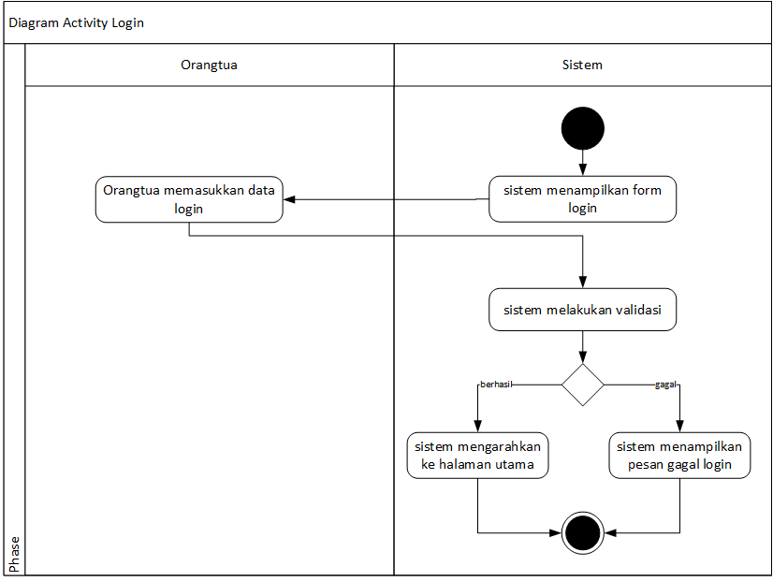

**Gambar 3.20 Activity Diagram Login**

*Activity Diagram Request* Data *Login*

Berikut ini adalah *Activity Diagram Request* Data *Login* dapat dilihat pada gambar 3.21.

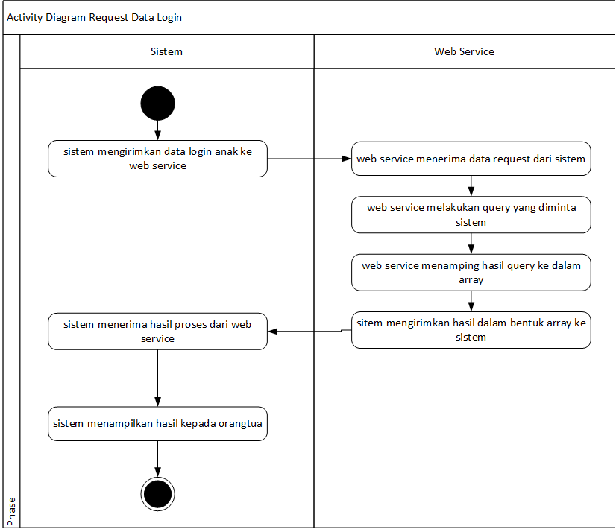

**Gambar 3.21 Activity Diagram Request Data Login**

*Activity Diagram* Lokasi dan Baterai

Berikut ini adalah *Activity Diagram* Lokasi dan Baterai dapat dilihat pada gambar 3.22.

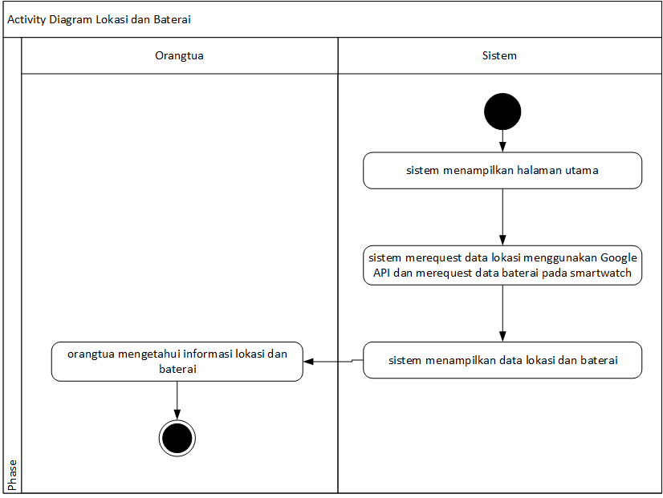

**Gambar 3.22 Activity Diagram Lokasi dan Baterai**

*Activity Diagram* Kirim Lokasi dan Bateri Anak

Berikut ini adalah *Activity Diagram* Kirim Lokasi dan Baterai dapat dilihat pada gambar 3.23.

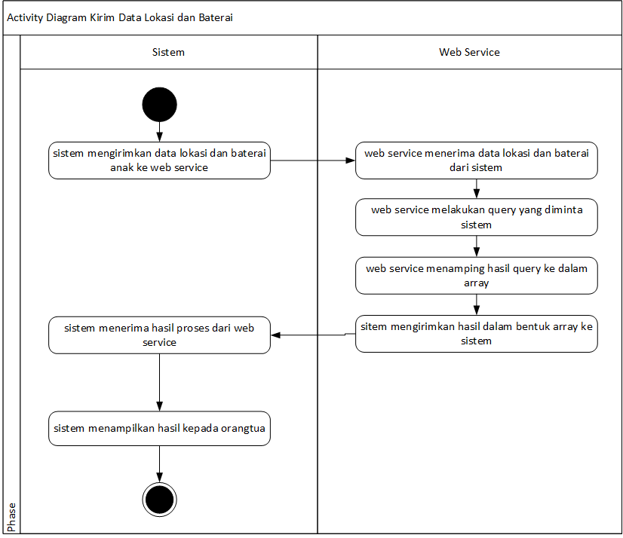

**Gambar 3.23 Activity Diagram Kirim Lokasi dan Baterai**

*Activity Diagram Logout*

Berikut ini adalah *Activity Diagram Logout* dapat dilihat pada gambar 3.24.

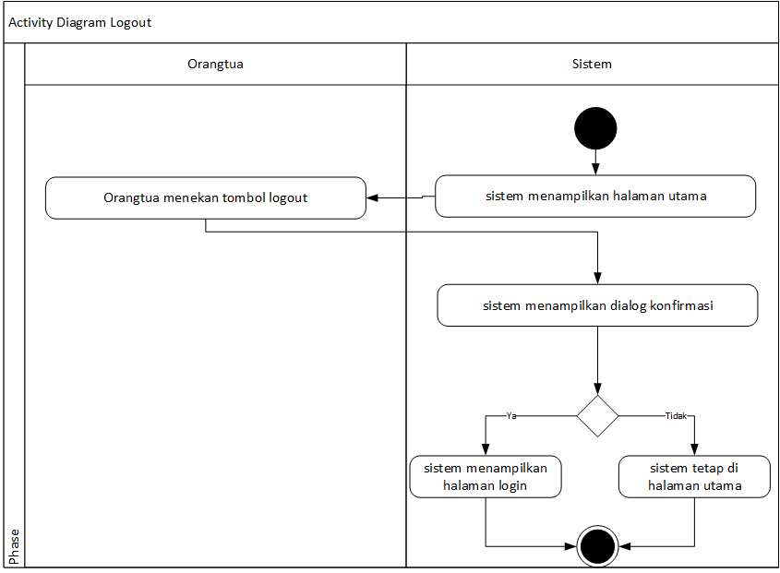

**Gambar 3.24 Activity Diagram Logout**

*Class Diagram*

*Class diagram* menggambarkan struktur dan deskripsi class, package, dan objek serta memiliki hubungan antara satu objek dengan objek yang lainnya. Class diagram dari pembangunan aplikasi pemantauan anak di SLB C Sukapura Kiaracondong ini dibuat berdasarkan class-class yang terdapat di dalam program. Berikut ini *class diagram* aplikasi pemantauan anak di SLB C Sukapura Kiaracondong dapat dilihat pada gambar 3.25 berikut ini.

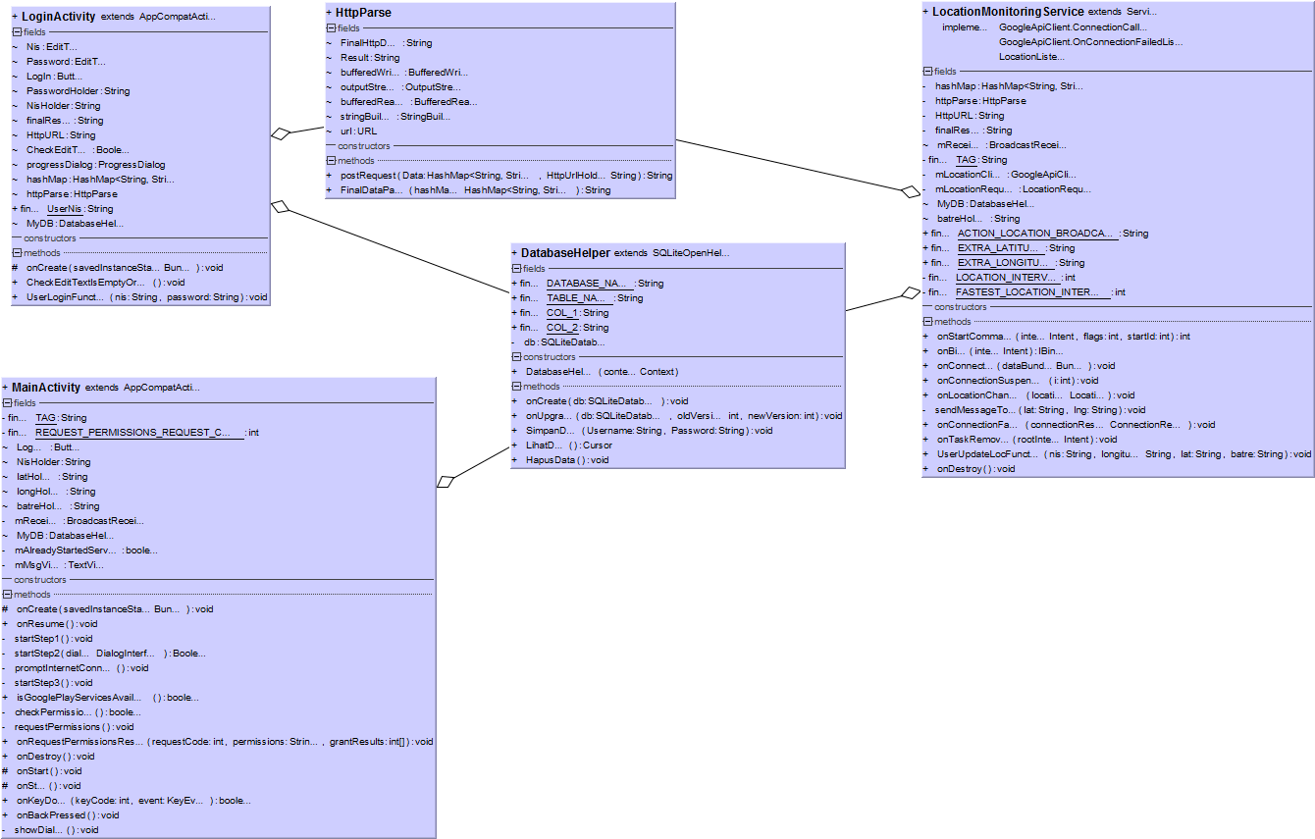

**Gambar 3.25 Class Diagram**

*Sequence Diagram*

*Sequence Diagram* menggambarkan kolaborasi dinamis antara sejumlah objek untuk menunjukan rangkaian pesan yang dikirim antar objek. Sequence Diagram dari pembangunan aplikasi pemantauan anak ini dibuat berdasarkan objek-objek yang saling berinteraksi.

*Sequence Diagram Login*

Berikut ini *Sequence Diagram Login* dapat dilihat pada gambar 3.26.

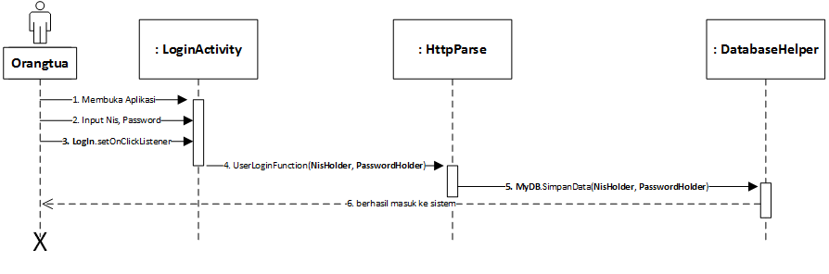

**Gambar 3.26 Sequence Diagram Login**

*Sequence Diagram Request* Data *Login*

Berikut ini *Sequence Diagram Request* Data *Login* dapat dilihat pada gambar 3.27.

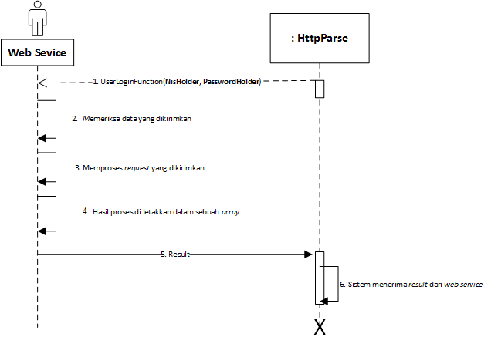

**Gambar 3.27 Sequence Diagram Request Data Login**

*Sequence Diagram* Lokasi dan Baterai

Berikut ini *Sequence Diagram* Lokasi dan Bateraidapat dilihat pada gambar 3.28.

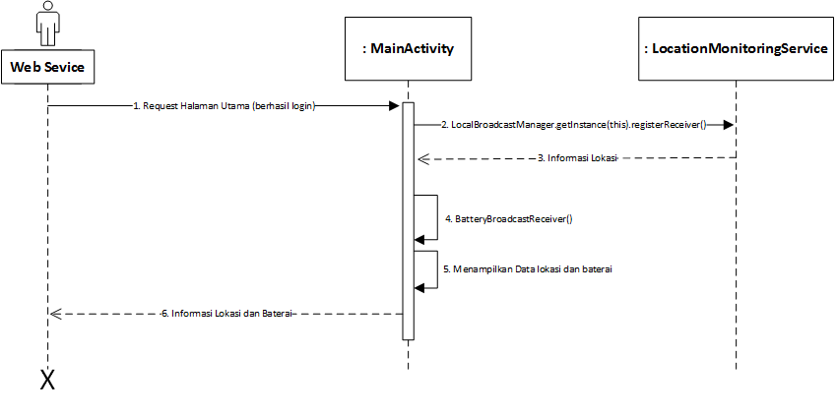

**Gambar 3.28 Sequence Diagram Lokasi dan Baterai**

*Sequence Diagram* Kirim Lokasi dan Baterai

Berikut ini *Sequence Diagram* Kirim Lokasi dan Bateraidapat dilihat pada gambar 3.29.

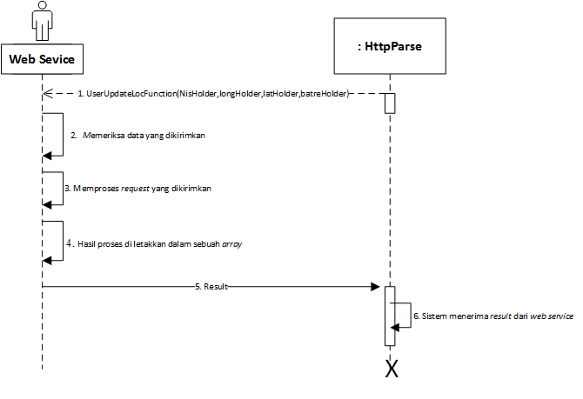

**Gambar 3.29 Sequence Diagram Kirim Lokasi dan Baterai**

*Sequence Diagram Logout*

Berikut ini *Sequence Diagram Logout* dapat dilihat pada gambar 3.30.

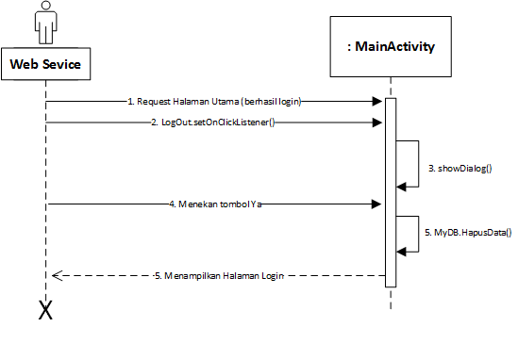

**Gambar 3.30 Sequence Diagram Logout**

## Perancangan Sistem

Perancangan akan dimulai setelah tahap analisis terhadap sistem selesai dilakukan. Perancangan dapat didefinisikan sebagai proses aplikasi berbagai teknik dan prinsip bagi tujuan pendefinisian suatu perangkat, suatu proses atau sistem dalam detail yang memadai untuk memungkinkan realisasi fisiknya. Perancangan digambarkan sebagai proses multi-langkah dimana representasi struktur info, struktur program, karakteristik *interface*, dan detail prosedur, disintesis dari persyaratan informasi.

### Perancangan Data

Perancangan data merupakan tahapan untuk memetakan model konseptual ke model basis data yang akan dipakai. Perancangan data terbagi menjadi skema relasi, diagram skema, dan perancangan struktur tabel. Berikut penjelasan detail perancangan data tersebut :

#### Skema Relasi

Skema relasi merupakan rangkaian hubungan antara dua table atau lebih pada sistem *database*. Serta mengabungkan anatara atribut yang mempunyai kunci utama. Sehingga atribut-atribut tersebut menjadi satu kesatuan yang dihubungkan oleh fileld kunci tersebut. Berikut adalah skema relasi dari sistem pemantauan anak SLB C Sukapura Kiaracondong Kota Bandung dapat dilihat pada gambar 3.31.

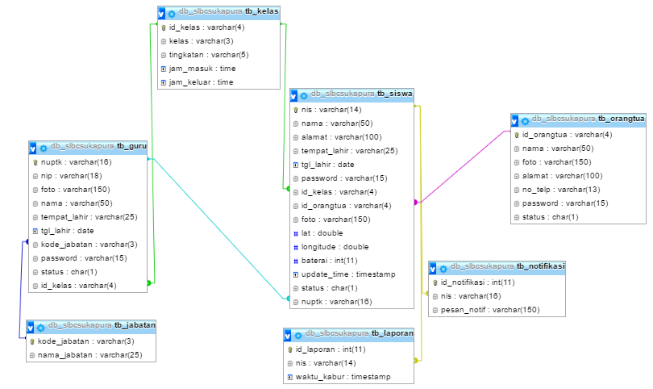

**Gambar 3.31 Skema Relasi**

#### Struktur Tabel

Struktur tabel menggambarkan/menjelaskan detail dari tiap tabel yang berisi field, tipe data, panjang data, dan keterangan lainnya. Adapun tabel-tabel yang digunakan dalam *database* sistem pemantauan anak SLB C Sukapura Kiaracondong Kota Bandung sebagai berikut :

1. Tb_siswa

Tabel tb_siswa digunakan untuk menyimpan data-data dari siswa. Berikut penjelasan dari tabel tb_siswa dapat dilihat pada tabel 3.18.

**Tabel 3.18 Struktur Tabel tb_siswa**

|  |  |  |  |
| --- | --- | --- | --- |
| **Nama Field** | **Tipe Data** | **Ukuran** | **Keterangan** |
| Nis | Varchar | 14 | Primary key, not null |
| Nama | Varchar | 50 |  |
| Alamat | Varchar | 100 |  |
| Tempat_lahir | Varchar | 25 |  |
| Tgl_lahir | Date |  |  |
| Password | Varchar | 15 | Not null |
| Id_kelas | Varchar | 3 | Foreign key,Not null |
| Id_orangtua | Varchar | 4 | Foreign key,not null |
| Lat | Double |  |  |
| Long | Double |  |  |
| Foto | Varchar | 150 |  |
| Status | Char | 1 | Default = 0 |
| Nuptk | Varchar | 16 | Foreign key, not null |

1. Tb_guru

Tabel tb_guru digunakan untuk menyimpan data-data dari guru. Berikut penjelasan dari tabel tb_siswa dapat dilihat pada tabel 3.19.

**Tabel 3.19 Struktur Tabel tb_guru**

|  |  |  |  |
| --- | --- | --- | --- |
| **Nama Field** | **Tipe Data** | **Ukuran** | **Keterangan** |
| Nuptk | Varchar | 16 | Primary key, not null |
| Nip | Varchar | 18 |  |
| Foto | Varchar | 150 |  |
| Nama | Varchar | 50 |  |
| Tempat_lahir | Varchar | 25 |  |
| Tgl_lahir | Date |  |  |
| Kode_jabatan | Varchar | 3 |  |
| Password | Varchar | 15 | Not null |
| Long | Double |  |  |
| Lat | Double |  |  |
| Status | Char | 1 | Default = 0 |
| Id_kelas | Varchar | 3 | Foteign key, not null |

1. Tb_kelas

Tabel tb_kelas digunakan untuk menyimpan data-data dari kelas. Berikut penjelasan dari tabel tb_siswa dapat dilihat pada tabel 3.20.

**Tabel 3.20 Struktur Tabel tb_kelas**

|  |  |  |  |
| --- | --- | --- | --- |
| **Nama Field** | **Tipe Data** | **Ukuran** | **Keterangan** |
| Id_kelas | Varchar | 3 | Primary key, not null |
| Kelas | Int |  | Not null |
| Tingkatan | Varchar | 5 | Not null |
| Jam_masuk | Time |  | Not null |
| Jam keluar | Time |  | Not null |

1. Tb_jabatan

Tabel tb_jabatan digunakan untuk menyimpan data-data dari jabatan. Berikut penjelasan dari tabel tb_siswa dapat dilihat pada tabel 3.21.

**Tabel 3.21 Struktur Tabel tb_jabatan**

|  |  |  |  |
| --- | --- | --- | --- |
| **Nama Field** | **Tipe Data** | **Ukuran** | **Keterangan** |
| Kode_jabatan | Varchar | 3 | Primary key, not null |
| Nama_jabatan | Varchar | 25 | Not null |

1. Tb_orangtua

Tabel tb_orangtua digunakan untuk menyimpan data-data dari orangtua. Berikut penjelasan dari tabel tb_orangtua dapat dilihat pada tabel 3.22.

**Tabel 3.22 Struktur Tabel tb_orangtua**

|  |  |  |  |
| --- | --- | --- | --- |
| **Nama Field** | **Tipe Data** | **Ukuran** | **Keterangan** |
| Id_orangtua | Varchar | 4 | Primary key, not null |
| Nama | Varchar | 50 |  |
| Foto | Varchar | 150 |  |
| Alamat | Varchar | 100 |  |
| No_telp | Double |  |  |
| Lat | Double |  |  |
| Password | Varchar | 15 | Not null, |
| Nis | Varchar | 14 | Foreign key,not null |
| Status | Char | 1 | Not null |

1. Tb_laporan

Tabel tb_laporan digunakan untuk menyimpan data laporan kabur dari siswa SLBC Sukapura. Berikut penjelasan dari tabel tb_kabur dapat dilihat pada tabel 3.23.

**Tabel 3.23 Struktur Tabel tb_kabur**

|  |  |  |  |
| --- | --- | --- | --- |
| **Nama Field** | **Tipe Data** | **Ukuran** | **Keterangan** |
| Id_kabur | Int | 11 | Primary key, not null, autoincrement |
| Waktu_kabur | Timestamp |  | Not null |
| Nis | Varchar | 14 | Foreign key,not null |

1. Tb_Notifikasi

Tabel tb_notifikasi digunakan untuk menyimpan data notifikasi dari siswa SLB C Sukapura. Berikut penjelasan dari tabel tb_kabur dapat dilihat pada tabel 3.24.

|  |  |  |  |
| --- | --- | --- | --- |
| **Nama Field** | **Tipe Data** | **Ukuran** | **Keterangan** |
| Id_notifikasi | Int | 11 | Primary key, not null |
| Pesan_notif | Varchar | 150 | Not null |
| Nis | Varchar | 14 | Foreign key,not null |

### Perancangan Struktur Menu

Struktur menu dibangun untuk menggambarkan perancangan menu proses yang dapat digunakan oleh pengguna. Struktur menu secara umum dalam sistem ini adalah sebagai berikut :

Perancangan Struktur Menu Bagian Kesiswaan

Berikut ini adalah perancangan struktu menu pada bagian kesiswaan dapat dilihat pada gambar 3.32.

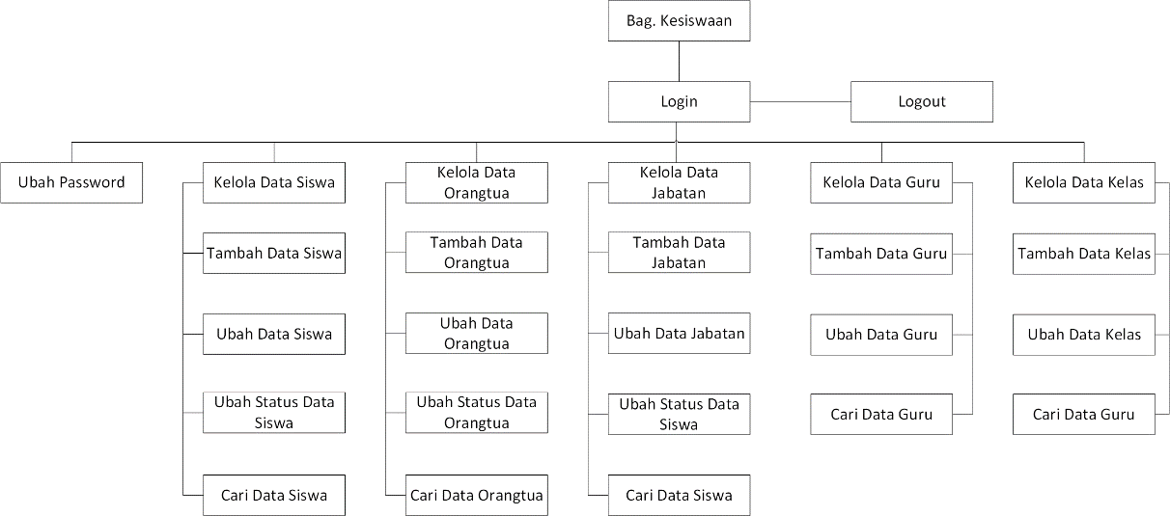

**Gambar 3.32 Perancangan Struktur Menu Bagian Kesiswaan**

Perancangan Struktur Menu Bagian Kepala Sekolah

Berikut ini adalah perancangan struktur menu bagian kesiswaan dapat dilihat pada gambar 3.33.

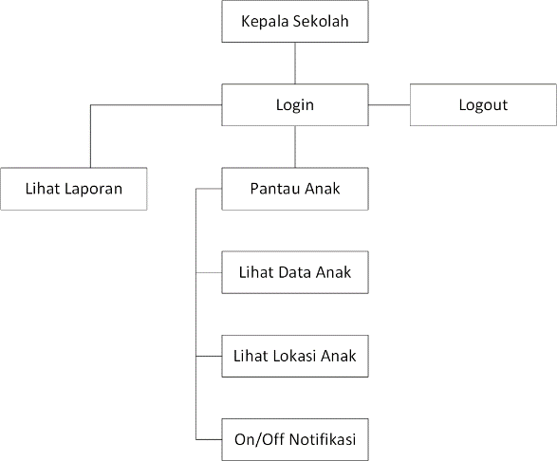

**Gambar 3.33 Perancangan Struktur Menu Kepala Sekolah**

Perancangan Struktur Menu Guru

Berikut ini adalah perancangan struktur menu bagian kesiswaan dapat dilihat pada gambar 3.34.

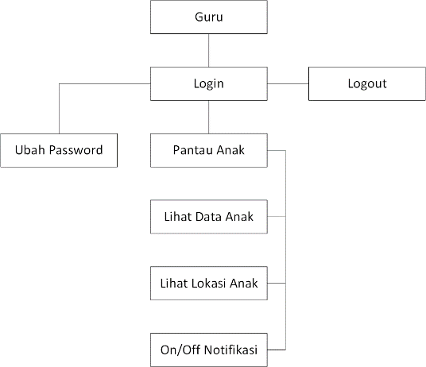

**Gambar 3.34 Perancangan Struktur Menu Guru**

Perancangan Stuktur Menu Orangtua

Berikut ini adalah perancangan struktur menu bagian kesiswaan dapat dilihat pada gambar 3.35.

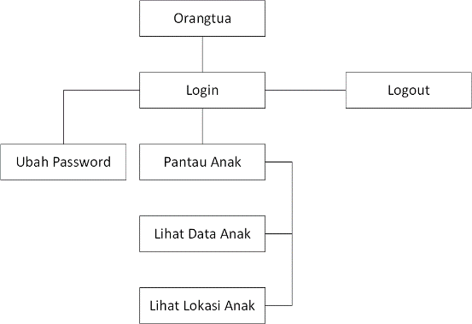

**Gambar 3.35 Perancangan Struktur Menu Orangtua**

### Perancangan Antarmuka

Perancangan antarmuka diperlukan dengan tujuan untuk mempermudah peserta dalam menggunakan program yang akan dibangun. Dengan adanya perancangan antarmuka ini berbagai pengguna baik yang masih awam maupun yang sudah berpengalaman dapat mengoperasikan program ini tanpa ada kesulitan. Perancangan antarmuka pada program ini dibagi menjadi 2 yaitu website dan smartwatch.

1. Perancangan Antarmuka Website

Perancangan antarmuka pada website terdiri dan 4 pengguna yaitu Kepala Sekolah, Guru, Bagian Kesiswaan, dan Orangtua.

*Form Login*

Berikut ini adalah perancangan antarmuka *form login* dapat dilihat pada gambar 3.36.

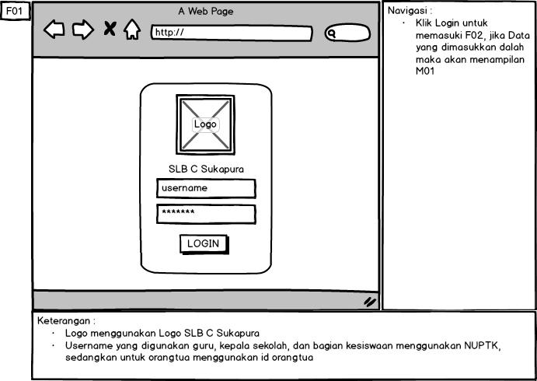

**Gambar 3.36 Form Login**

*Home* Bagian Kesiswaan

Berikut ini adalah perancangan antarmuka *home* bagian kesiswaan dapat dilihat pada gambar 3.37.

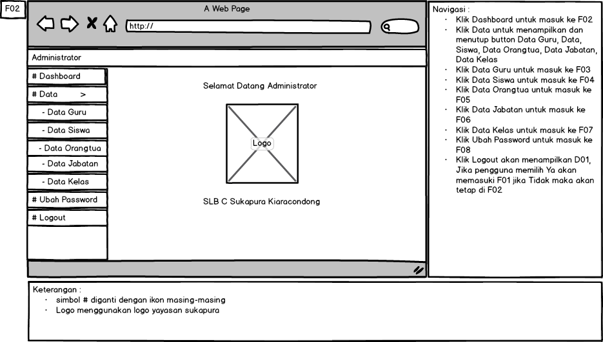

**Gambar 3.37 Home Bagian Kesiswaan**

Tampil Data Guru

Berikut ini adalah perancangan antarmuka tampil data guru dapat dilihat pada gambar 3.38.

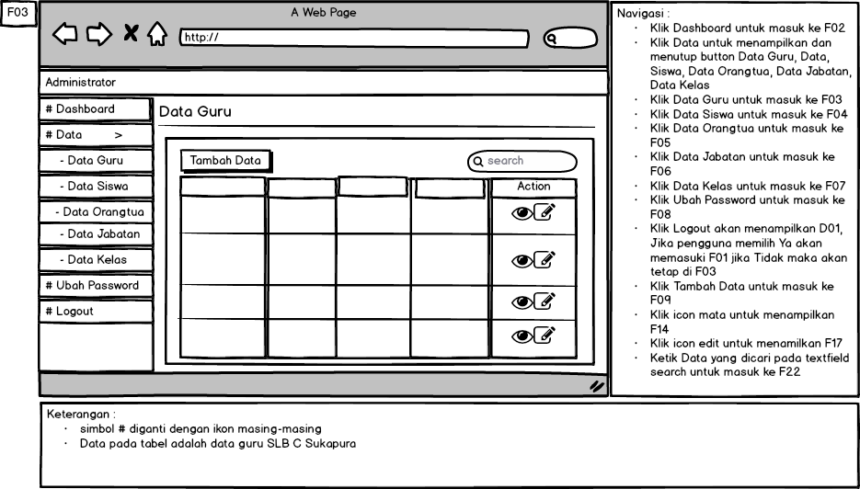

**Gambar 3.38 Tampil Data Guru**

Tampil Data Siswa

Berikut ini adalah perancangan antarmuka tampil data siswa dapat dilihat pada gambar 3.39.

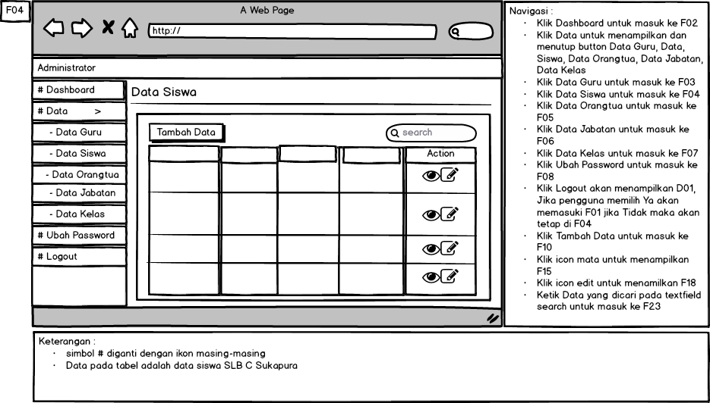

**Gambar 3.39 Tampil Data Siswa**

Tampil Data Orangtua

Berikut ini adalah perancangan antarmuka tampil data orangtua dapat dilihat pada gambar 3.40.

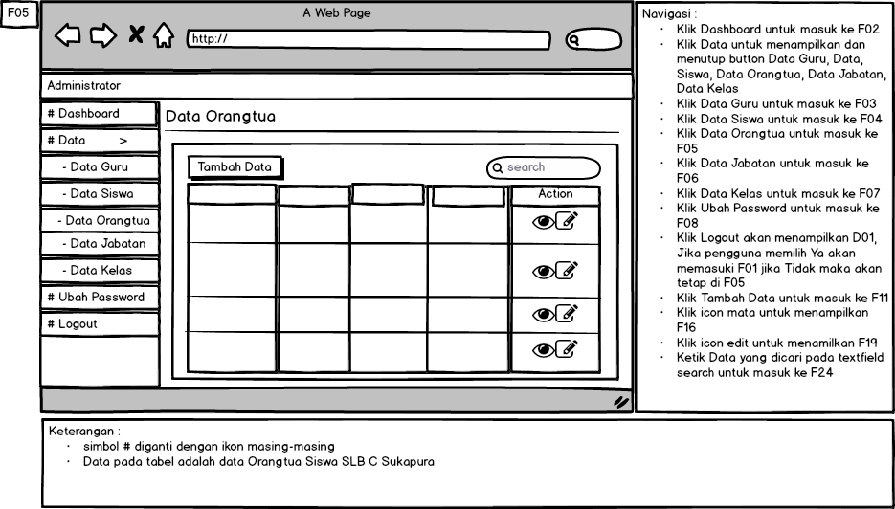

**Gambar 3.40 Tampil Data Orangtua**

Tampil Data Jabatan

Berikut ini adalah perancangan antarmuka tampil data jabatan dapat dilihat pada gambar 3.41.

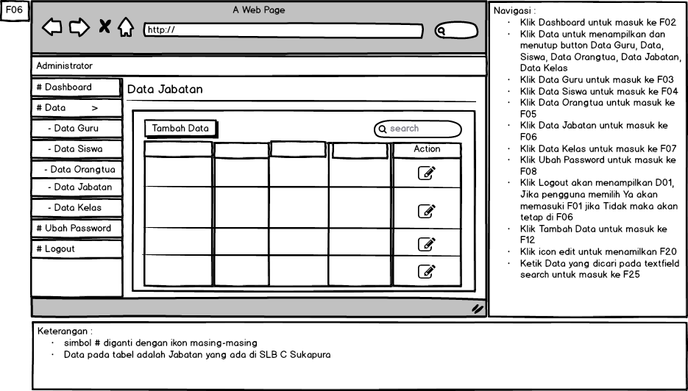

**Gambar 3.41 Tampil Data Jabatan**

Tampil Data Kelas

Berikut ini adalah perancangan antarmuka tampil data kelas dapat dilihat pada gambar 3.42.

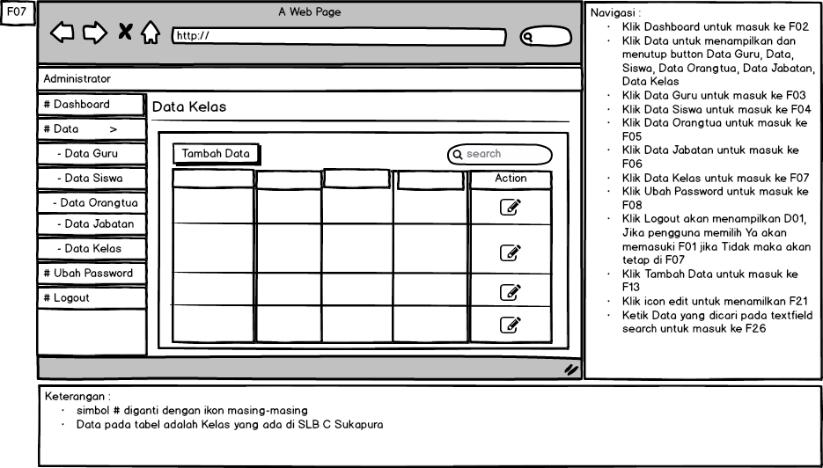

**Gambar 3.42 Tampil Data Kelas**

Ubah Password

Berikut ini adalah perancangan antarmuka ubah password dapat dilihat pada gambar 3.43.

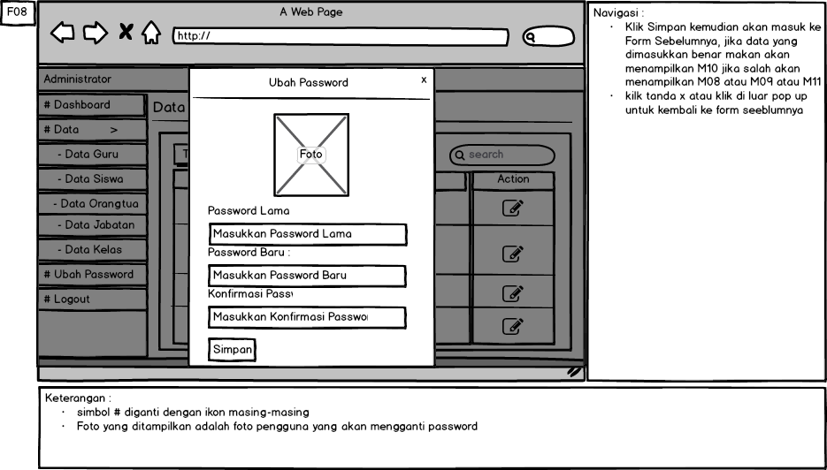

**Gambar 3.43 Ubah Password**

Tambah Data Guru

Berikut ini adalah perancangan antarmuka tambah data guru dapat dilihat pada gambar 3.44.

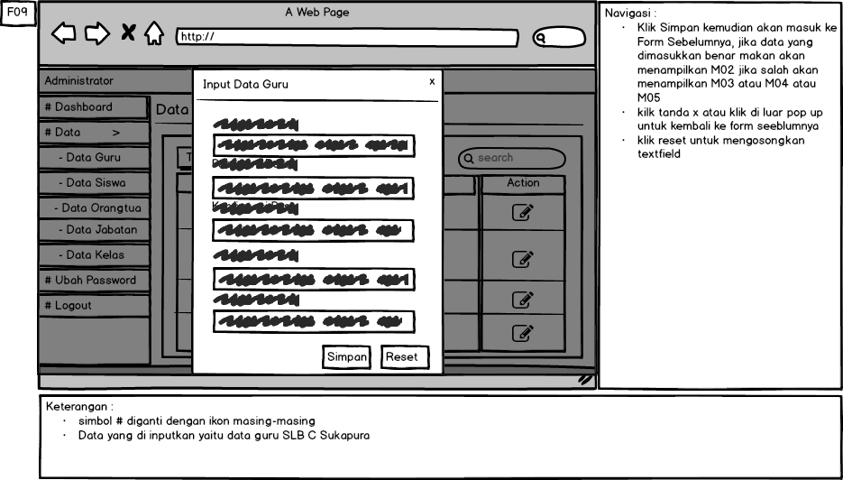

**Gambar 3.44 Tambah Data Guru**

Tambah Data Siswa

Berikut ini adalah perancangan antarmuka tambah data siswa dapat dilihat pada gambar 3.45.

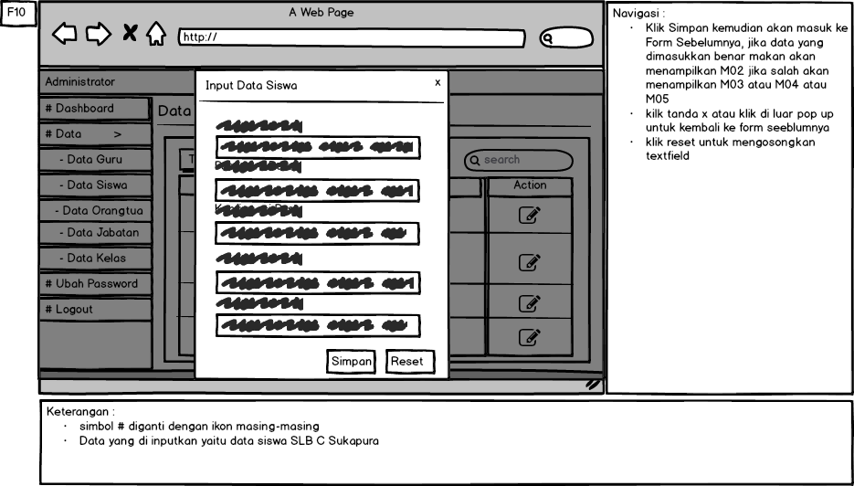

**Gambar 3.45 Tambah Data Siswa**

Tambah Data Orangtua

Berikut ini adalah perancangan antarmuka tambah data orangtua dapat dilihat pada gambar 3.46.

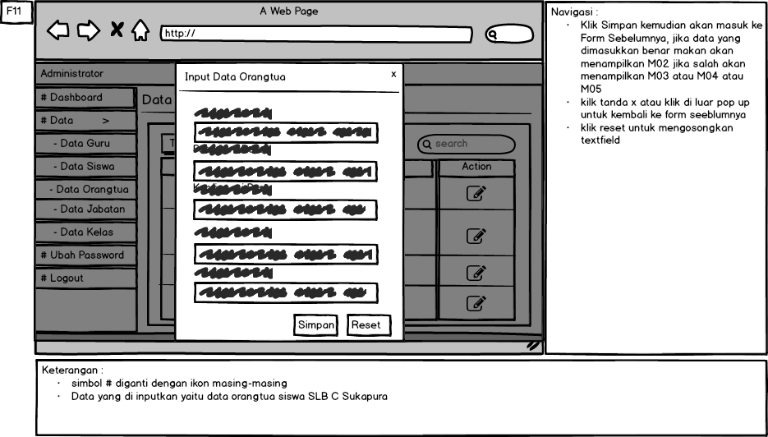

**Gambar 3.46 Tambah Data Orangtua**

Tambah Data Jabatan

Berikut ini adalah perancangan antarmuka tambah data jabatan dapat dilihat pada gambar 3.47.

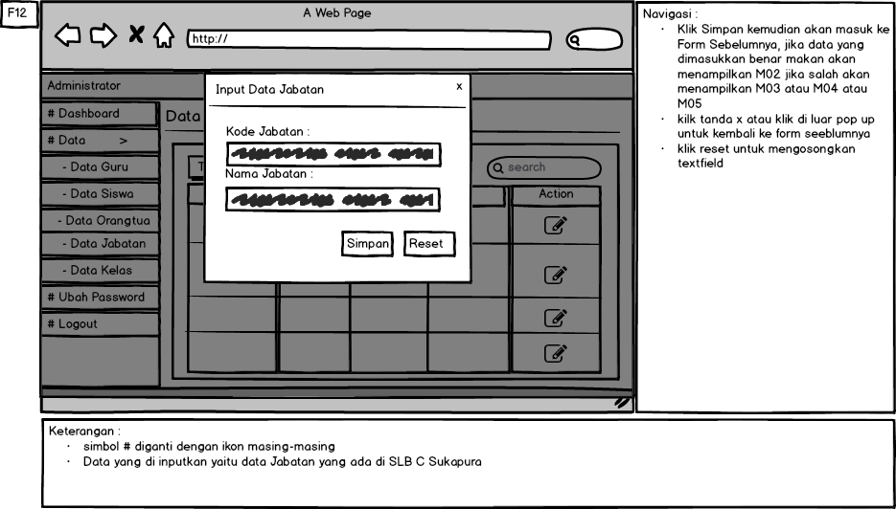

**Gambar 3.47 Tambah Data Jabatan**

Tambah Data Kelas

Berikut ini adalah perancangan antarmuka tambah data kelas dapat dilihat pada gambar 3.48.

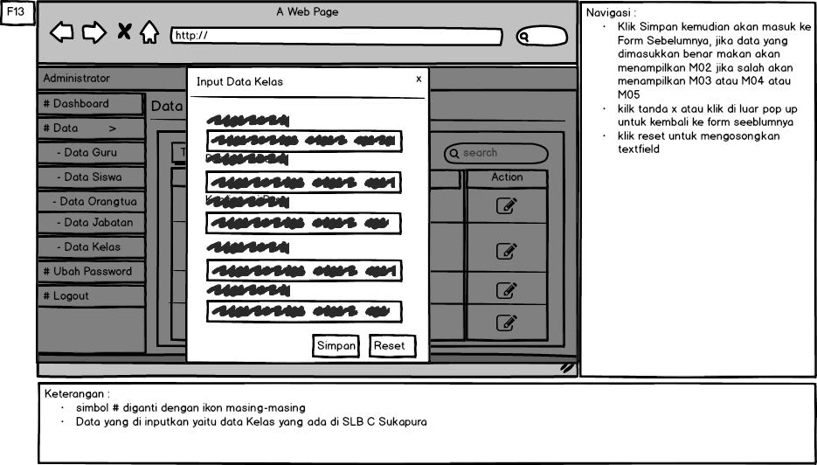

**Gambar 3.48 Tambah Data Kelas**

Detail data Guru

Berikut ini adalah perancangan antarmuka detail data guru dapat dilihat pada gambar 3.49.

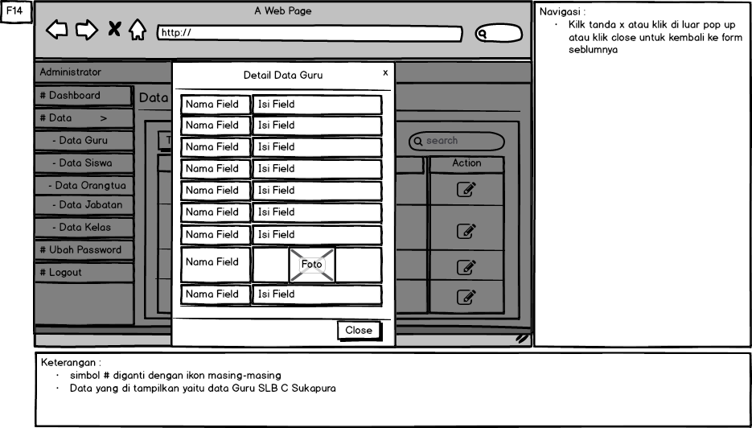

**Gambar 3.49 Detail Data Guru**

Detail Data Siswa

Berikut ini adalah perancangan antarmuka detail data siswa dapat dilihat pada gambar 3.50.

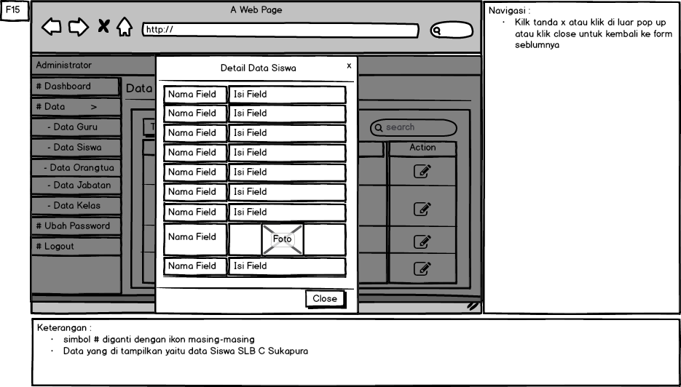

**Gambar 3.50 Detail Data Siswa**

Detail Data Orangtua

Berikut ini adalah perancangan antarmuka detail data orangtua dapat dilihat pada gambar 3.51.

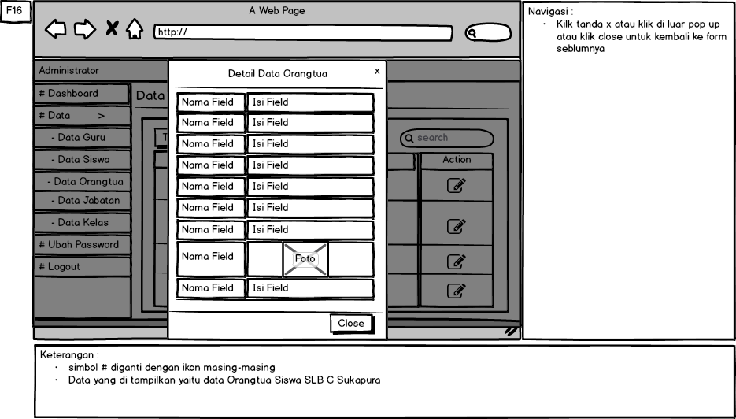

**Gambar 3.51 Detail Data Orangtua**

Ubah Data Guru

Berikut ini adalah perancangan antarmuka ubah data guru dapat dilihat pada gambar 3.52.

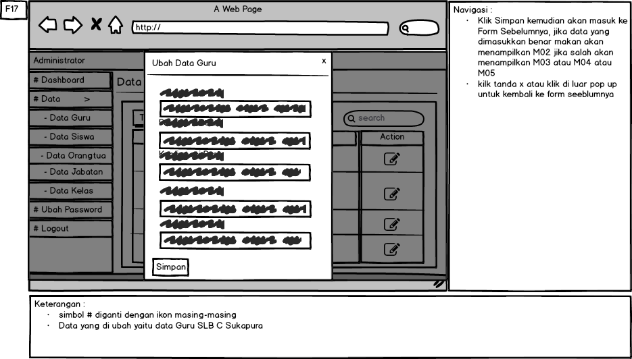

**Gambar 3.52 Ubah Data Guru**

Ubah Data Siswa

Berikut ini adalah perancangan antarmuka ubah data siswa dapat dilihat pada gambar 3.53.

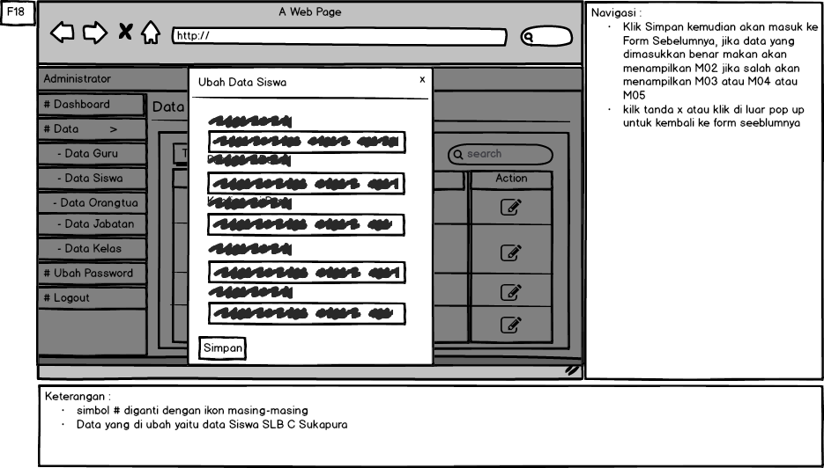

**Gambar 3.53 Ubah Data Siswa**

Ubah Data Orangtua

Berikut ini adalah perancangan antarmuka ubah data orangtua dapat dilihat pada gambar 3.54.

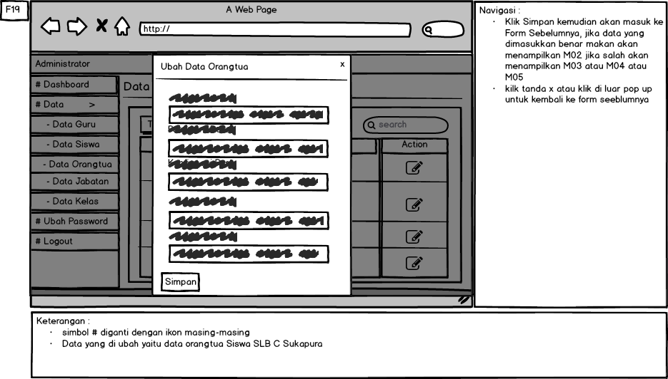

**Gambar 3.54 Ubah Data Orangtua**

Ubah Data Jabatan

Berikut ini adalah perancangan antarmuka ubah data jabatan dapat dilihat pada gambar 3.55.

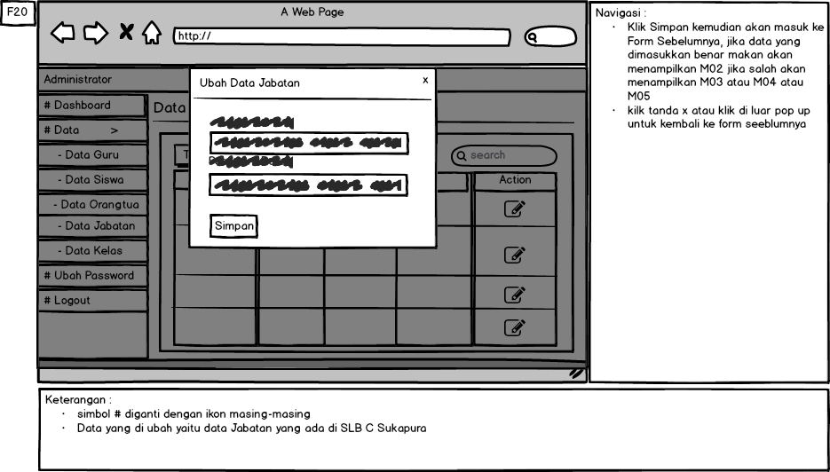

**Gambar 3.55 Ubah Data Jabatan**

Ubah Data Kelas

Berikut ini adalah perancangan antarmuka ubah data kelas dapat dilihat pada gambar 3.56.

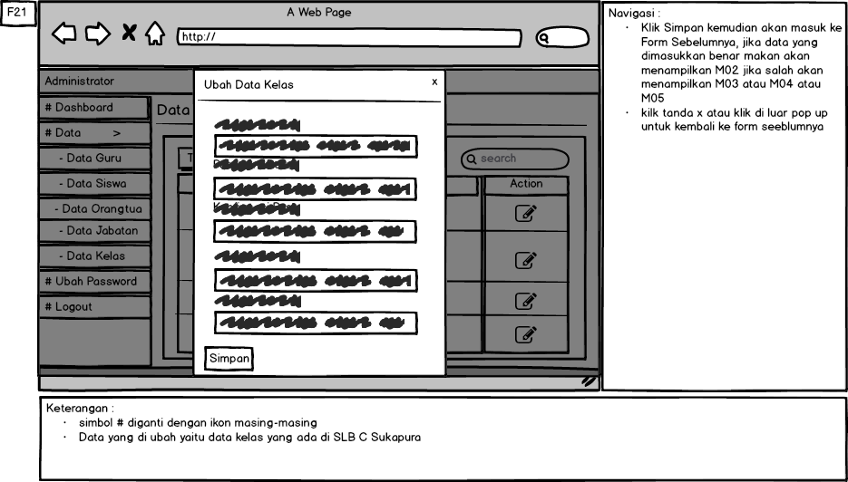

**Gambar 3.56 Ubah Data Kelas**

Cari Data Guru

Berikut ini adalah perancangan antarmuka cari data guru dapat dilihat pada gambar 3.57.

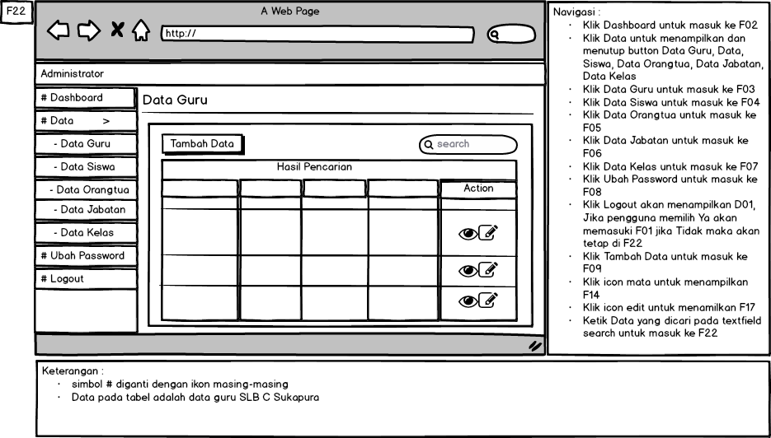

**Gambar 3.57 Cari Data Guru**

Cari Data Siswa

Berikut ini adalah perancangan antarmuka cari data siswa dapat dilihat pada gambar 3.58.

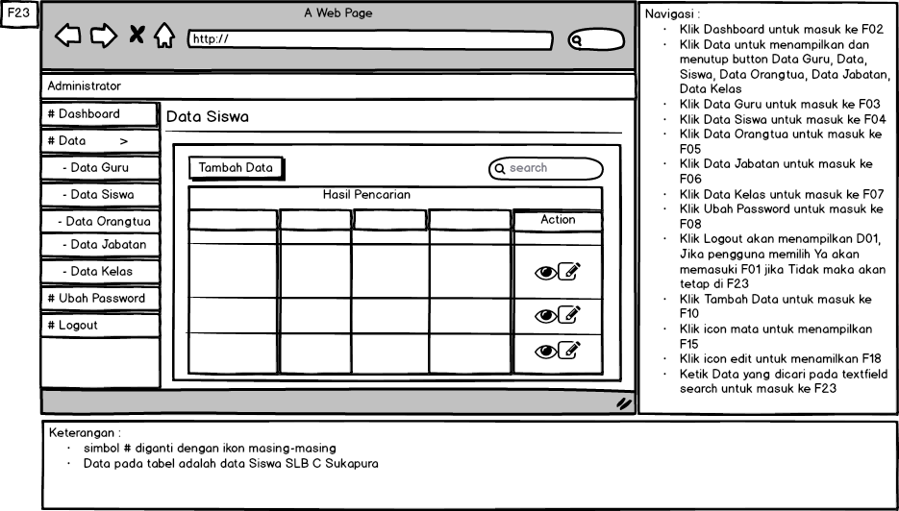

**Gambar 3.58 Cari Data Siswa**

Cari Data Orangtua

Berikut ini adalah perancangan antarmuka cari data orangtua dapat dilihat pada gambar 3.59.

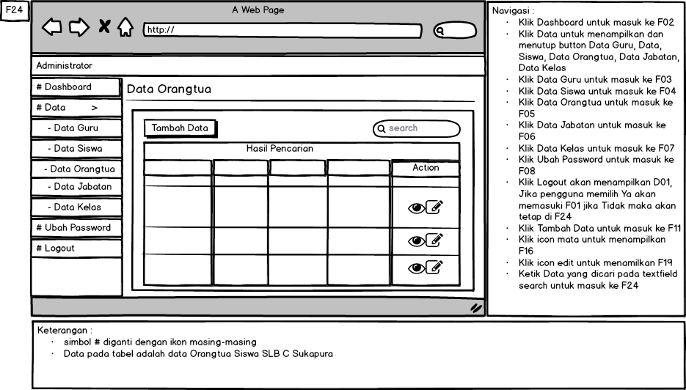

**Gambar 3.59 Cari Data Orangtua**

Cari Data Jabatan

Berikut ini adalah perancangan antarmuka cari data jabatan dapat dilihat pada gambar 3.60.

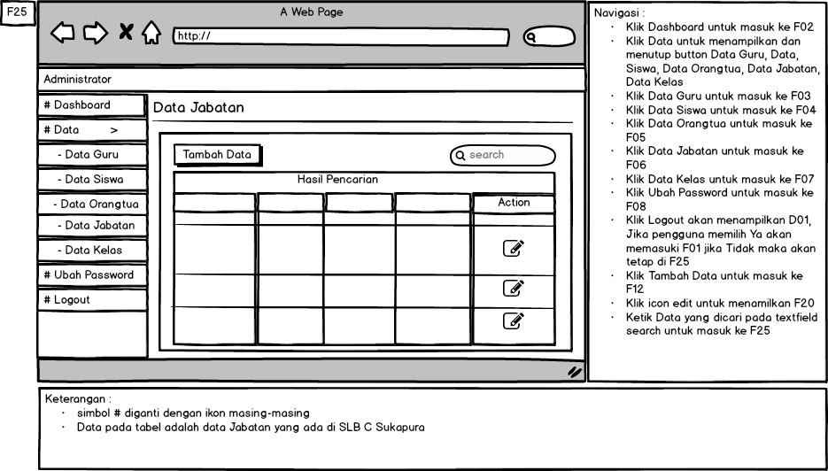

**Gambar 3.60 Cari Data Jabatan**

Cari Data Kelas

Berikut ini adalah perancangan antarmuka cari data kelas dapat dilihat pada gambar 3.61.

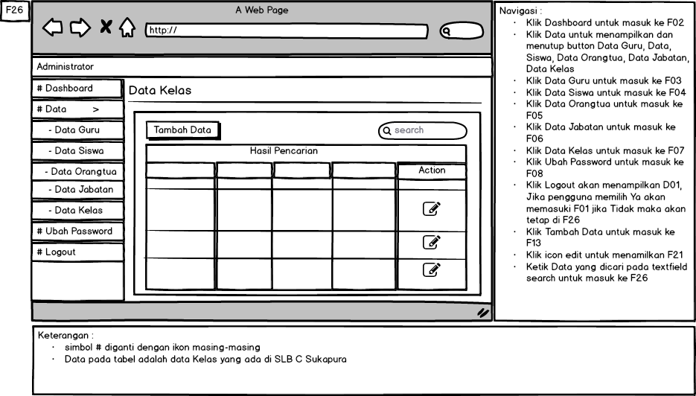

**Gambar 3.61 Cari Data Kelas**

*Home* Guru

Berikut ini adalah perancangan antarmuka *home* guru dapat dilihat pada gambar 3.62.

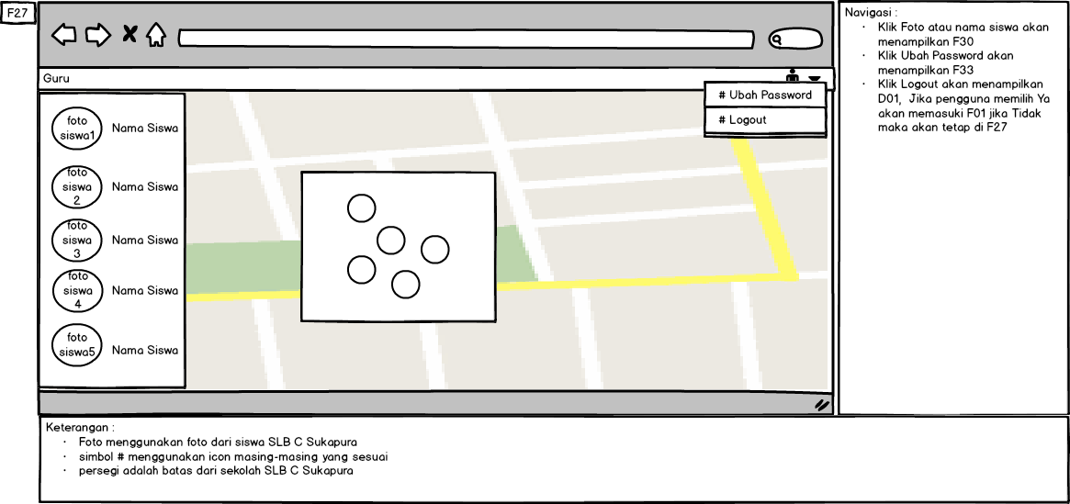

**Gambar 3.62 Home Guru**

*Home* Orangtua

Berikut ini adalah perancangan antarmuka *home* orangtua dapat dilihat pada gambar 3.63.

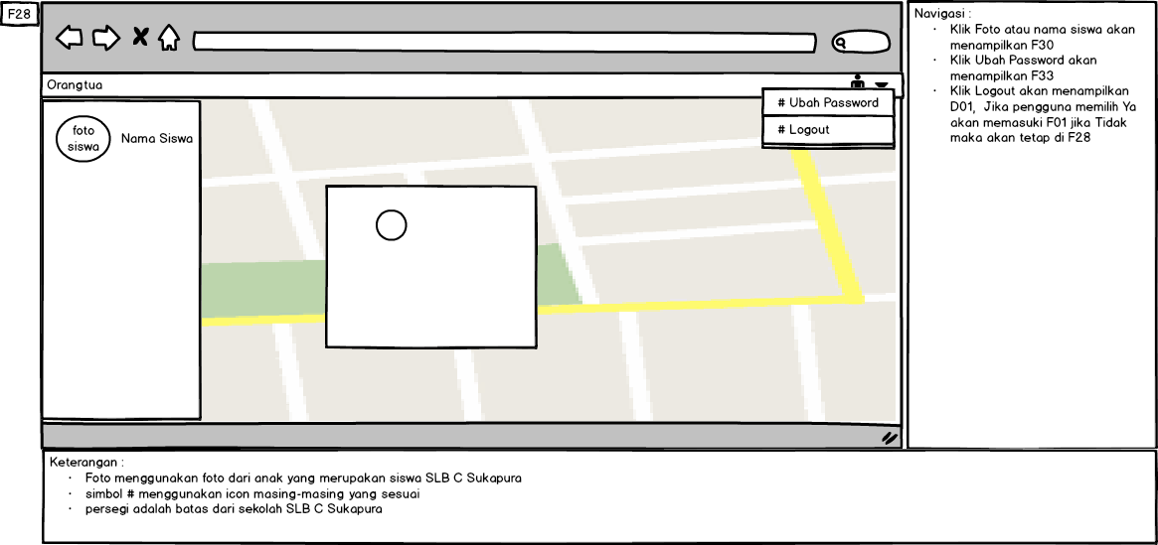

**Gambar 3.63 Home Orangtua**

*Home* Kepala Sekolah

Berikut ini adalah perancangan antarmuka *home* kepala sekolah dapat dilihat pada gambar 3.64.

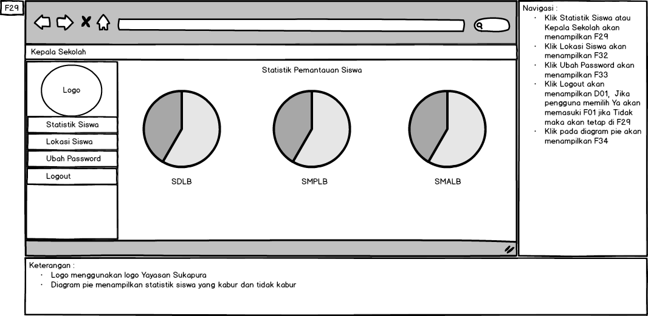

**Gambar 3.64 Home Kepala Sekolah**

*Detail* Siswa (Guru)

Berikut ini adalah perancangan antarmuka detail siswa(guru) dapat dilihat pada gambar 3.65.

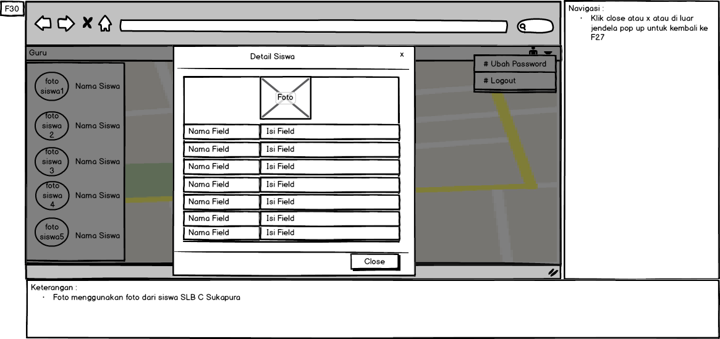

**Gambar 3.65 Detail Siswa (Guru)**

*Detail* Siswa (Orangtua)

Berikut ini adalah perancangan antarmuka *detail* siswa (orangtua) dapat dilihat pada gambar 3.66.

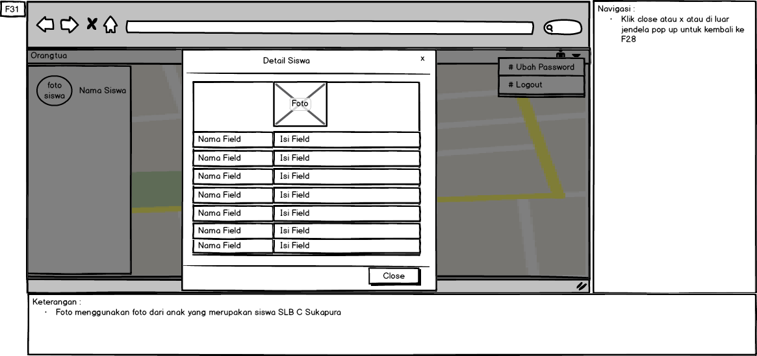

**Gambar 3.66 Detail Siswa (Orangtua)**

Pemantauan Lokasi

Berikut ini adalah perancangan antarmuka pemantauan lokasi dapat dilihat pada gambar 3.67.

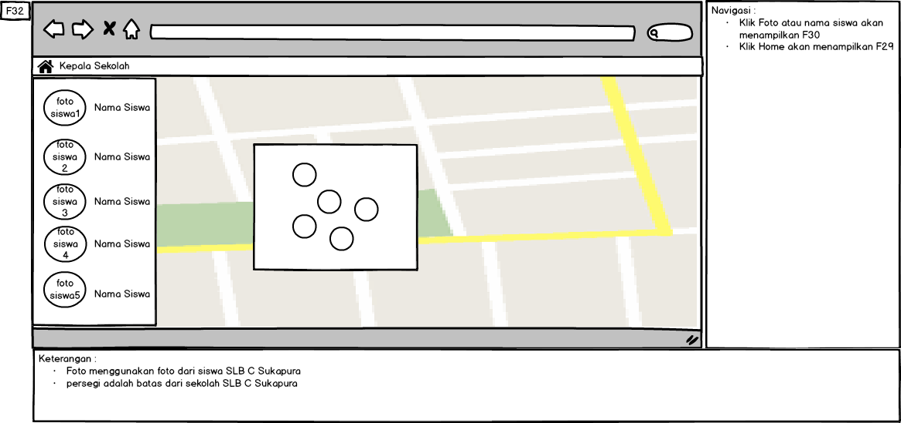

**Gambar 3.67 Pemantauan Lokasi**

Ubah *Password* (Guru/Orangtua/Kepala Sekolah)

Berikut ini adalah perancangan antarmuka ubah *password* (guru/orangtua/kepala sekolah) dapat dilihat pada gambar 3.68.

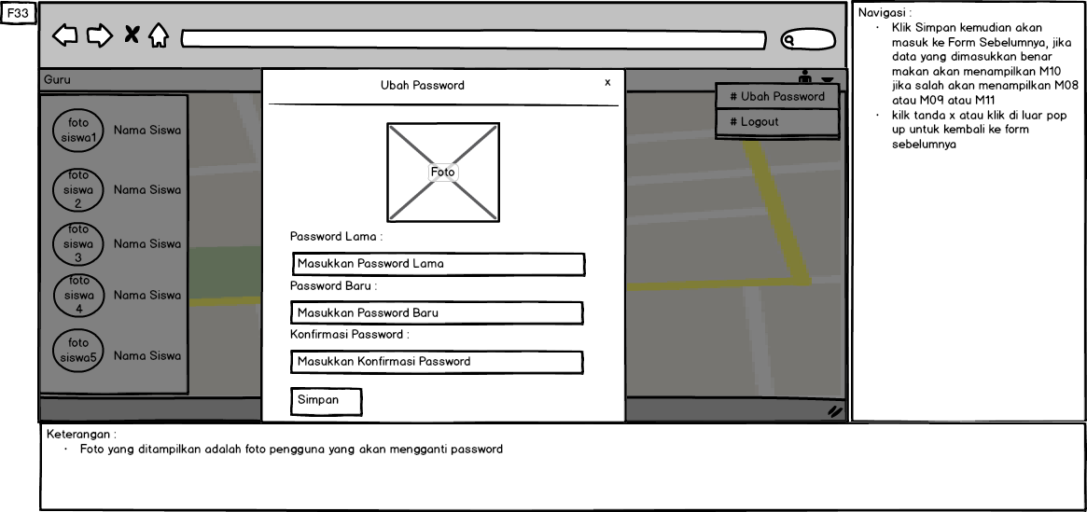

**Gambar 3.68 Ubah Password (Guru/Orangtua/Kepala Sekolah)**

Laporan Siswa

Berikut ini adalah perancangan antarmuka laporan siswa dapat dilihat pada gambar 3.69.

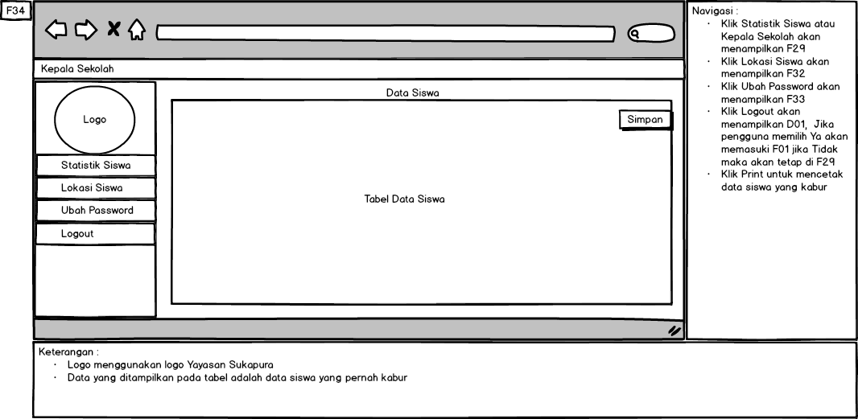

**Gambar 3.69 Laporan Siswa**

1. Perancangan Antarmuka *Mobile*

Berikut ini adalah perancangan antarmuka pada *mobile*.

* + - * 1. *Form Login*

Berikut ini adalah perancangan antarmuka *form login* pada *mobile* dapat dilihat pada gambar 3.70.

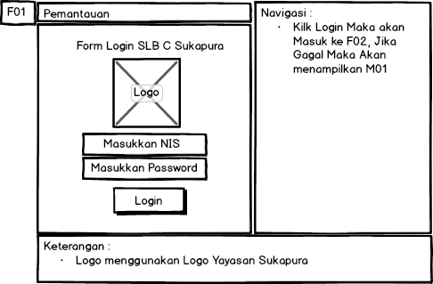

**Gambar 3.70 Form login mobile**

* + - * 1. Tampilan Utama

Berikut ini adalah perancangan antarmuka tampilan utama pada *mobile* dapat dilihat pada gambar 3.71.

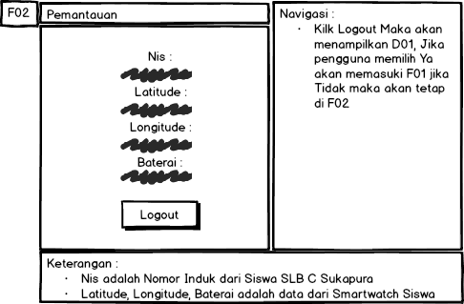

**Gambar 3.71 Tampilan Utama Mobile**

### Perancangan Pesan

Tahap perancangan pesan merupakan sebuah pop-up dari sistem sebagai sebuah tanda notifikasi atau peringatan pada sistem yang akan dibangun. Pesan-pesan yang terdapat pada sistem dalam penelitian ini dapat dilihat pada tabel 3.24.

**Tabel 3.24 Perancangan Pesan**

|  |  |
| --- | --- |
| **Kode Pesan** | **Isi Pesan** |
| M01 | Username atau Password Salah! |
| M02 | Data Berhasil Disimpan! |
| M03 | Data Gagal Disimpan! |
| M04 | Format harus berbentuk JPG/PNG/JPEG |
| M05 | Size file foto terlalu besar |
| M06 | Data Berhasil Diubah! |
| M07 | Data Gagal Diubah! |
| M08 | Password Salah! |
| M09 | Password Baru dan Konfirmasi Password Tidak Sesuai! |
| M10 | Password Berhasil Diubah! |
| M11 | Password Gagal Diubah! |
| M12 | Data Lokasi Belum Tersedia! |
| M13 | Siswa Dengan Nim : ........... Keluar |
| M14 | Berhasil terhubung ke google API |
| M15 | Gagal terhubung ke google API |
| M16 | Logout Berhasil |

Adapun perancangan pesan berupa dialog dapat dilihat pada tabel 3.25.

**Tabel 3.25 Perancangan Dialog**

|  |  |
| --- | --- |
| **Kode Dialog** | **Isi Dialog** |
| D01 | Yakin akan keluar dari aplikasi ? |
| D02 | Apakah anda yakin ingin menyimpan data? |

### Jaringan Semantik

Jaringan semantik adalah gambaran pengetahuan grafis yang menunjukkan hubungan antar berbagai objek, terdiri dari lingkaran-lingkaran yang dihubungkan dengan anak panah yang menunjukkan objek dan informasi tentang objek-objek tersebut. Jaringan semantik pada sistem pemantauan anak SLB C Sukapura Kiaracondong Bandung yang terdiri dan dua bagian yaitu platform web dan platform *mobile*.

Berikut ini jaringan semantik pada sistem pemantauan anak SLB C Sukapura Kiaracondong Bandung menggunakan platform web dapat dilihat pada gambar 3.72.

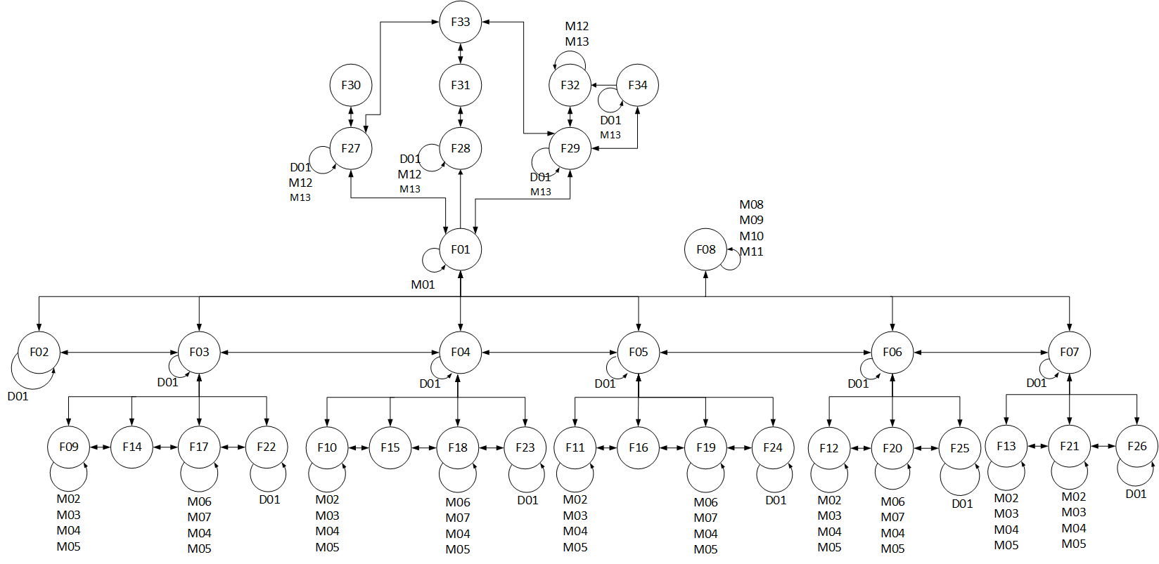

**Gambar 3.72 Jaringan Semantik Web**

Berikut ini jaringan semantik pada sistem pemantauan anak SLB C Sukapura Kiaracondong Bandung menggunakan platform web dapat dilihat pada gambar 3.73.

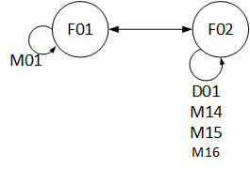

**Gambar 3.73 Jaringan Semantik Mobile**